Оптоволоконный лазерный станок F Серии

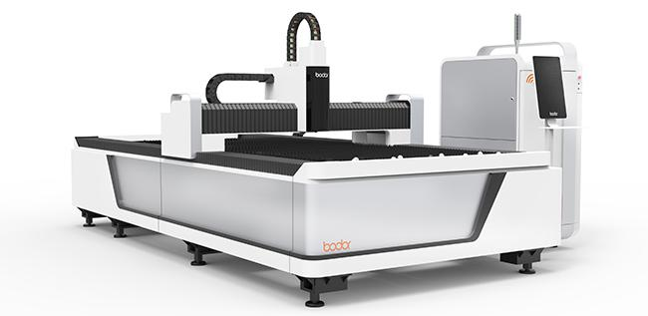Руководство пользователя

Предисловие..................................................................................................................................... - 4 - Глава I. Инструкции по технике безопасности и профилактические меры...............................- 5 -
1.1 Общие указания.................................................................................................................. - 5 -
1.2 Стандарты безопасности, связанные с машиной.............................................................- 5 -
1.3 Предупреждающие этикетки и инструкции по технике безопасности......................... - 5 -
1.4 Предупреждение о мерах безопасности........................................................................... - 5 -
1.5 Уведомление об опасности лазера.................................................................................... - 5 -
1.6 Электробезопасность..........................................................................................................- 6 -
1.7 Защитные меры предосторожности.................................................................................. - 7 -
1.8 Примечания для пользователей.........................................................................................- 7 - Глава II. Ввод машины в эксплуатацию........................................................................................ - 8 -
2.1 Презентация продукта........................................................................................................ - 8 -
2.2 Введение в структуру станка лазерной резки............................................................... - 8 -
2.3 Габаритный чертеж.......................................................................................................... - 10 - Глава III. Описание механических компонентов....................................................................... - 11 -
3.1 Особенности механической структуры.......................................................................... - 11 - Глава IV. Профиль электрических компонентов........................................................................- 15 -
4.1 Основные электрические части и их функции.............................................................. - 15 - Глава V. Отгрузка и хранение...................................................................................................... - 20 -
5.1 Упаковка............................................................................................................................ - 20 -
5.2 Рекомендации и замечания по отгрузке и транспортировке........................................ - 20 -
5.3 Условия, сроки и особенности хранения....................................................................... - 20 -
5.4 Транспортировка станины............................................................................................... - 20 - Глава VI. Приемка оборудования................................................................................................ - 23 -
6.1 Приемка и проверка..........................................................................................................- 23 -
6.2 Содержание инспекции.................................................................................................... - 24 -
6.3 Действия при непредвиденных обстаятельствах...........................................................- 24 - Глава VII. Монтаж оборудования................................................................................................ - 25 -
7.1 Условия установки........................................................................................................... - 25 -
7.2 Процесс установки............................................................................................................- 27 - Глава VIII. Подключение оборудования..................................................................................... - 28 -
8.1 Соединение цепей.............................................................................................................- 28 -
8.2 Подключение газового контура...................................................................................... - 33 -
8.3 Подключение водяного контура..................................................................................... - 34 - Глава IX. Пуско-наладочные испытания оборудования............................................................ - 36 -
9.1 Процедура запуска............................................................................................................- 36 -
9.2 Проверка работоспособности движущихся компонентов............................................ - 36 -
9.3 Проверка водяного контура............................................................................................. - 37 -
9.4 Проверка газового контура.............................................................................................. - 37 -
9.5 Генерация лазера.............................................................................................................. - 38 -
9.6 Процедуры запуска и выключения................................................................................. - 40 - Глава X. Обработка....................................................................................................................... - 41 -
10.1 Принципы лазерной обработки..................................................................................... - 41 -
10.2 Основные режимы лазерной обработки....................................................................... - 41 -
10.3 Фокусное положение......................................................................................................- 41 -

10.4 Сопло............................................................................................................................... - 43 -
10.5 Центровка лазера............................................................................................................ - 44 -
10.6 Калибровка...................................................................................................................... - 45 -
10.7 Процедуры обработки.................................................................................................... - 46 -
10.8 Описание пульта дистанционного управления............................................................- 50 -
10.9 Факторы, влияющие на принципы резки..................................................................... - 51 - Глава XI. Обслуживание............................................................................................................... - 55 -
11.1 Замечания по использованию........................................................................................- 55 -
11.2 Обслуживание аксессуаров........................................................................................... - 56 -
11.3 Обслуживание объектива...............................................................................................- 57 -
11.4 Подготовка оборудования к длительному хранению................................................. - 60 - Приложение: Руководство по зарубежной гарантии................................................................. - 61 - Список параметров резки..............................................................................................................- 63 - Точка росы водяного охладителя................................................................................................. - 65 - Таблица общих аварийных сигналов........................................................................................... - 66 - Электрическая схема:.................................................................................................................... - 67 - Цепи управления............................................................................................................................- 68 - Принципиальная схема контура режущего газа:........................................................................ - 69 - Инструкция по корректировке на месте...................................................................................... - 70 -

Предисловие

Благодарим Вас за выбор нашей продукции. Вам будет предоставлено отличное послепродажное обслуживание и разъяснения. Соблюдайте требования данного руководства и других приложений для успешной работы.
В руководстве описываются вопросы, касающиеся безопасности, принципов работы, транспортировки и хранения, способа установки, управления и применения, устранения неполадок, технического обслуживания, сервисного обслуживания и т. д. Данное руководство применимо к стандартной конфигурации продукции нашей компании; прочитайте подробные файлы, прикрепленные к некоторым элементам компонента.
Пожалуйста, внимательно прочитайте это руководство перед установкой и использованием, если вы впервые используете этот продукт.
Для эффективного использования продукта, обслуживающий персонал должен:

Во-первых, ознакомиться с некоторыми профессиональными знаниями в области компьютеров и уметь использовать соответствующее программное обеспечение для редактирования и рисования, такое как SolidWorks, Autocad и т. д.

Во-вторых, иметь некоторые знания в области оптики, технического обслуживания и ремонта электромеханического оборудования.

В-третьих, изучить технологические процессы оборудования и получить допуск к работе перед началом эксплуатации оборудования.

Из-за непрерывного обновления функций продукта, могут иметься небольшие различия в некоторых аспектах между вашим оборудованием и оборудованием, описанном в настоящем руководстве. Поэтому мы приносим свои извинения за это.

Глава I. Инструкции по технике безопасности и профилактические меры.

1.1 Общие указания

Перед применением станка и его текущим обслуживанием, обслуживающий персонал должен изучить данный раздел, чтобы в полной степени узнать о мерах безопасности и требованиях к станку и соблюдать соответствующие меры предосторожности.

1.2 Стандарты безопасности, связанные с машиной

Работы с лазерным технологическим оборудованием должны выполняться в соответствии с двумя национальными стандартами радиационной безопасности лазерных изделий:
-Классификация оборудования, Требования к Руководству пользователя (GB7247.1-2001)
-Электрическая безопасность лазерного оборудования и установок (GB/T10320-2011).

1.3 Предупреждающие этикетки и инструкции по технике безопасности

Смотри разделы «Безопасность перед использованием и в процессе работы, Знаки безопасности и инструкции» ниже.

1.4 Предупреждение о мерах безопасности

a) Должны быть назначены и наделены соответствующими обязанностями лица, ответственные за управление безопасностью персонала; эксплуатационный персонал должен быть обучен методам безопасной эксплуатации и охраны труда.
b) Следует оградить зону лазерной опасности, а на входах и выходах в этой области должны быть предусмотрены предупреждающие щиты, в том числе: энергетическая и лазерная классификация лазерной машины, ограничение посторонних лиц, защита глаз, имя менеджера по безопасности и т. д.
c) Персонал, эксплуатирующий лазерную машину, должен пройти специализированное обучение для овладения определенным уровнем знаний и может занимать соответствующие должности после назначения руководителем службы безопасности.

1.5 Уведомление об опасности лазера

Лазер повреждает человеческое тело, особенно глаза и кожу. Любая часть человеческого тела будет сожжена в случае попадания на него лазерного излучения. В частности, сетчатка глаза будет сильно повреждена в случае длительного просмотра волоконного лазера! Поэтому весь обслуживающий персонал строго обязан носить защитные очки на 1064 нм! Никто не мог работать и смотреть, не надевая защитные очки! Никакая часть человеческого тела не должна накладываться на диапазон лазерной резки, чтобы предотвратить травму от неправильной работы.

1.5.1 Защита глаз и кожи

Во время лазерной обработки непосредственно излучаемый луч света или рассеянный луч может вызвать повреждение глаз и кожи или даже пожар. Лазерный станок оснащен мощным излучателем, представляощим собой волоконный лазер, поэтому обслуживающий персонал должен строго носить защитные очки. Регулировка лазера должна производиться квалифицированными специалистами; стоит отметить, что ни кожа, ни глаз не должны быть непосредственно подвергнуты воздействию излучения во время работы и регулировки.

1.5.2 Противопожарная защита

Кислород, применяемый при лазерной резке и обработке углеродистой стали, вместе с разбрызгивающей искрой легко вызывает пожар. Поэтому в рабочую зону нельзя вводить легковоспламеняющиеся или горючие вещества; должны быть приготовлены соответствующие противопожарные средства защиты.

1.6 Электробезопасность

a) Запрещается прикасаться влажными руками к любым переключателям, во избежание поражения электрическим током. Места, обозначенные знаками молнии на станке, показывают, что здесь есть электрический прибор или электрический элемент высокого напряжения, поэтому обслуживающий персонал должен проявлять осторожность во избежание поражения электрическим током при приближении или прикосновении к этим местам. Например: защитная крышка серводвигателя, трансформаторная ячейка, дверь электрического шкафа и т. д.
b) Пожалуйста, прочитайте руководство по монтажу и техническому обслуживанию данного станка, чтобы хорошо знать функции и технологическое назначение соответствующих клавиш.
c) Не открывайте дверь электрического шкафа без необходимости и не допускайте изменений в заданных параметрах станка. Любых изменения, если они требуется, должны выполняться квалифицированным персоналом, прошедшим обучение у изготовителя устройства. Параметры, перед изменением, должны быть записаны для возможности последующего восстановления первоначального состояния, когда это потребуется.
d) Лазер станка питается высоким напряжением, поэтому необходимо избегать травм, возникающих от излучения, генерируемого высоким напряжением.
e) Не прикасайтесь к активным компонентам и элементам электрического шкафа при включенном питании, в том числе к системе цифрового управления, сервоусилителю, трансформатору, вентилятору и т. д.

Внимание
Не прикасайтесь к клеммам ранее 5 минут после отключения питания. Из-за возможности поражения электрическим током не прикасайтесь к клеммам силовой линии, на которых высокое напряжение может оставаться в течение определенного периода времени после отключения питания.

1.7 Защитные меры предосторожности

Должны быть назначены сотрудники по управлению безопасностью и за ними закреплены соответствующие обязанности; рабочий персонал должен быть обучен технике безопасности и охране труда.
Должна быть обозначена зона управления безопасностью лазерной резки, а на входах и выходах в этой области должны быть предусмотрены предупреждающие щиты, в том числе: энергетическая и лазерная классификация лазерной резки, ограничение допуска посторонних лиц , защита глаз, имя менеджера по безопасности и т.д.
В состоянии ожидания основное питание лазерной резки должно быть отключено для предотвращения травм, вызванных неправильными действиями персонала.
Отведите дым, образующийся во время обработки, и лазерный рабочий газ наружу через линию отходящего газа, и установите все газовые баллоны устойчиво и по порядку.

1.8 Примечания для пользователей

Оперативный персонал, эксплуатирующий лазерную машину, должен пройти специализированное обучение для овладения определенным уровнем знаний и может занимать соответствующие должности после назначения руководителем службы безопасности.
Оперативный персонал, эксплуатирующий лазерную машину, или другой персонал рядом с лазером, должен носить соответствующие очки, защищающие от лазерного излучения. При этом области, в которых обслуживающий персонал обязан носить защитные очки, должны иметь хорошее внутреннее освещение для того, чтобы обеспечить комфортную работу операторов.

Глава II. Ввод машины в эксплуатацию

2.1 Презентация продукта

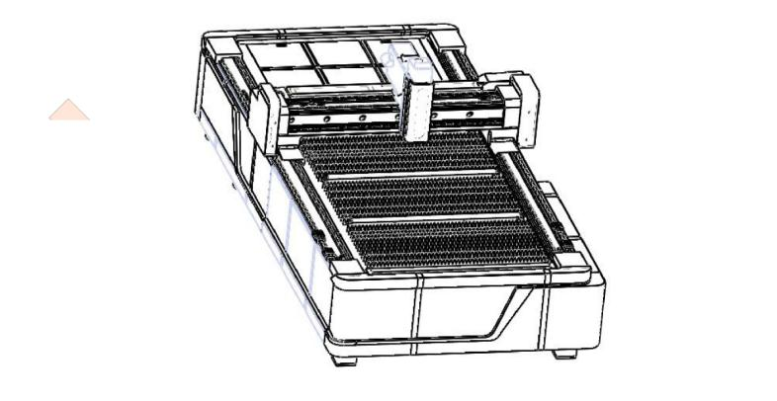Лазерный автомат для резки металла - это стандартизированный продукт собственной разработки нашей компанией, который применяется в процессе резания путем расплавления металлических материалов под действием энергии, выделяемой лазерным лучом, сфокусированным и излучаемым на поверхности оптической системы, с последующей продувкой шлака, образующегося при плавлении металла, с помощью газа высокого давления. Он в основном применяется для резки нержавеющей стали, углеродистой стали, марганцевой стали, пружинной стали, медной пластины, алюминиевой пластины, металлического титана и других листовых металлов.
Лазерная резка - это усовершенствованный способ обработки, обеспечивающий высокую эффективность и точность и высокую гладкость поверхности резания при обработке листового металла, которые не обеспечиваются одновременно другими методами обработки.
Лазерный автомат может оснащаться импортным и отечественным лазерным источником в соответствии с требованиями клиентов, в то время как сервомотор, замедлитель, зубчатая рейка, шариковинтовые передачи, линейные направляющие и другие компоненты поставляются известными международными брендами, что гарантирует высокое качество и точность изготавливаемых изделий.

2.2 Введение в структуру станка лазерной резки

2.2.1 Внешний вид автомата для резки серии F

2.2.2 Основные функции

1. Высокопроизводительный лазерный источник, связанный со стабильной операционной системой, обеспечивает оптимальные режимы резания.
2. Идеальные системы охлаждения, смазки и вытяжки обеспечивают стабильную, эффективную и долговечную работу всей машины.
3. Структура портала и литая поперечная балка делают устройство очень жестким, стабильным и противодействующим вибрации.
4. Автоматическая регулировка положения лазера по высоте поддерживает постоянное фокусное расстояние и стабильное качество резания.
5. Способность резать различные металлические материалы при обеспечении превосходных и стабильных параметров резания.
6. В качестве передаточных элементов применены точные линейные направляющие и зубчатые рейки, которые обеспечивают высокую точность и большую скорость.
7. Станок оснащен специальным программным обеспечением CAD / CAM автоматизации, позволяющим максимально экономить сырье.
8. Дистанционное управление и мониторинг в процессе лазерной резки реализованы посредством прямой связи между сетевым интерфейсом и системой цифрового управления.

2.2.3 Технические параметры
Таблица 1:

Модель |  | F3015 | F4020 |  | F6015 |  | F6020
Максимальная рабочая поверхность |  | 3000*1500mm | 4000*2000mm |  | 6000*1500mm |  | 6000*2000mm
Длина хода по оси X |  | 3000mm | 4000mm |  | 6000mm |  | 6000mm
Длина хода по оси Y |  | 1500mm | 2000mm |  | 1500mm |  | 2000mm
Длина хода по оси Z |  | 1200mm
Точность позиционирования по осям X/Y |  | 0.03mm | 0.05mm
Точность повторного позиционирования по осям X/Y |  | 0.02mm | 0.03mm
Максимальная скорость перемещения по осям X/Y |  | 100 м /минуту
Mаксимальное ускорение |  | 1.5G
Максимальная нагрузка на рабочую платформу |  | 900kg | 1600kg |  | 1800kg |  | 2400kg
Мощность лазера (опционально) |  | 500W,1000W,1500W,2000W,3000W,4000W
U  пит  . | 500W лазер | 10.5kw
 | 1000W лазер | 15kw
 | 1500W лазер | 18kw
 | 2000W лазер | 21kw
 | 3000W лазер | 26kw
 | 4000W лазер | 31kw
Габаритные размеры (Д * Ш *В)  мм |  | 4550*2300  *2000 | 5500*3000  *2000 | 7600*2300  *2000 |  | 7600*3000  *2000

Общий вес машины | 4500кг (Чугунная станина) | 5500кг (Чугунная станина) | 4500кг | 7000кг

2.3 Габаритный чертеж

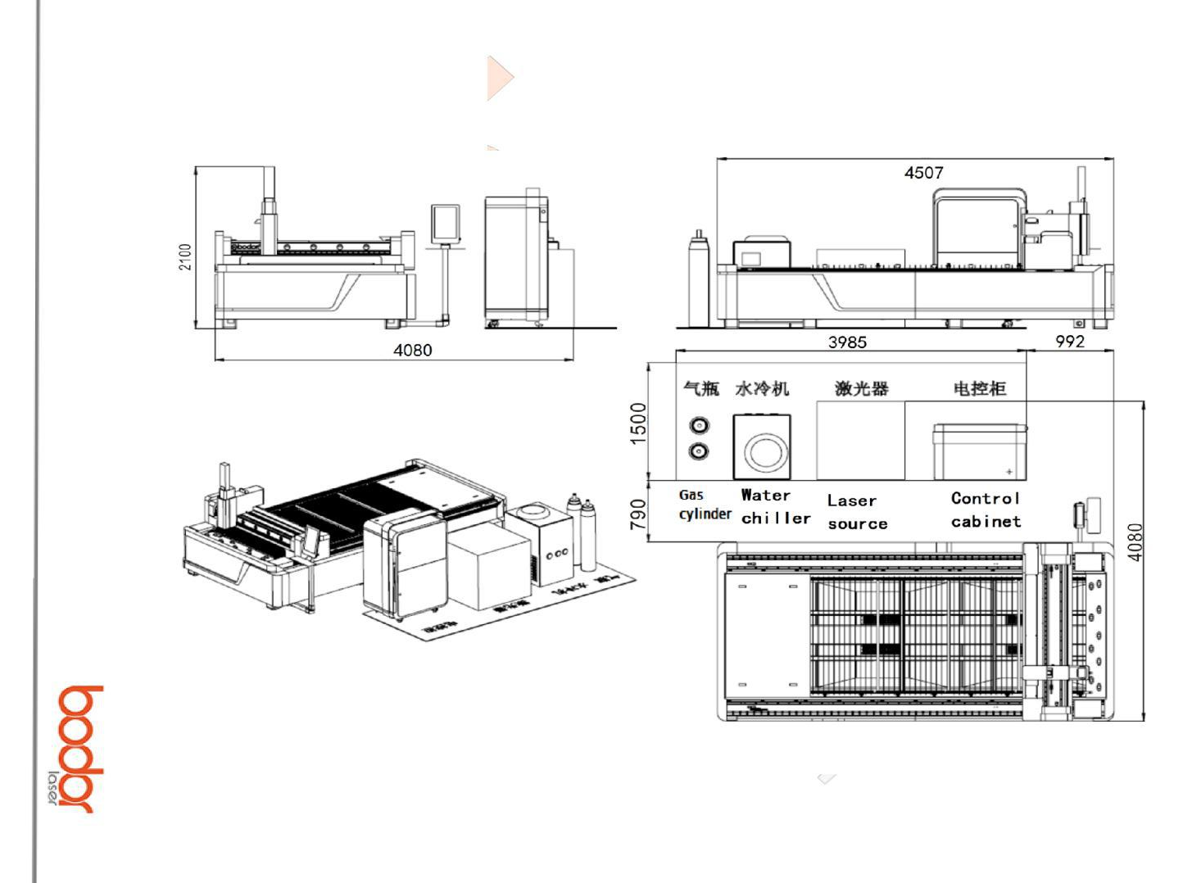Габаритный чертеж F3015

Глава III. Описание механических компонентов

3.1 Особенности механической структуры

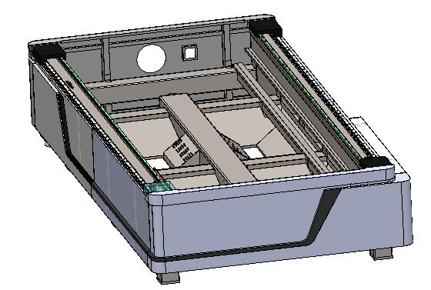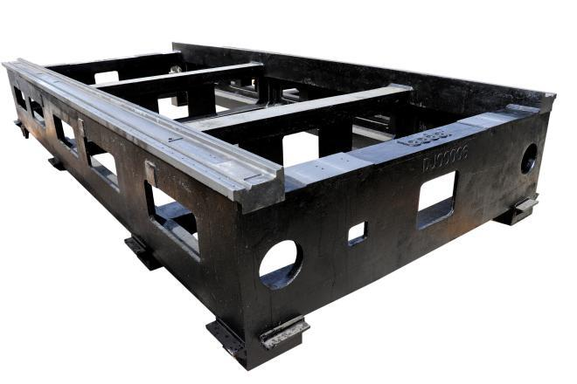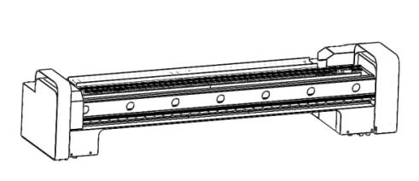3.1.1 Чугунная станина

Используется чугун с графитовыми добавками, прочность на растяжение которого составляет не менее 200 MПa(20 кгс/мм²). Высокое содержание углерода, высокая прочность и высокая твердость. Сильная амортизация и износостойкость. Низкая температурная чувствительность и минимальная деформация станины уменьшают потери точности оборудования при эксплуатации, поэтому точность автомата поддерживается на высшем уровне в течение длительного времени, отсутствует деформация в жизненном цикле.
Станина оснащена высокоточным линейным направляющим рельсом и механизмами передачи зубчатой рейки на двух его сторонах, обеспечивающими движение поперечной балки назад и вперед; оба конца хода оснащены переключателями и буферными пробками, обеспечивающими двойную защиту.

3.1.2 Поперечная балка

Поперечная балка
Поперечная балка цельно литая и изготовлена из термически обработанного упрочненного алюминиевого сплава. Поскольку лазерная резка бесконтактна, поперечная балка выполнена облегченной; кроме того, низкая плотность и высокая прочность алюминиевого сплава удовлетворяет потребностям высокоскоростной и высокоточной лазерной резки.
Поперечная балка оснащена высокоточным линейным направляющим рельсом и механизмом реечной зубчатой передачи, позволяющим устройству оси Z совершать возвратно-поступательное движение вдоль направления оси X; оба конца хода балки оснащены переключателями и буферными упорами, обеспечивающими двойную защиту.

3.1.3 Рабочий стол

Структура рабочего стола монолитно сварная с высокой прочностью и стабильностью. На рабочем столе установлены три ролика, приводимые в движение цилиндром и поднимающиеся в процессе загрузки, позволяя заготовке скользить на роликах и избегать соприкосновений заготовки с опорными лезвиями, которые могут вызвать царапины; после того, как загрузка завершена, ролики опускаются вниз приводом цилиндра после включения пневматического переключателя, тем самым избегая повреждения их во время резки. Рабочий стол также оснащен универсальными шариками, на которых перемещается заготовка при подаче или разгрузке, уменьшающими необходимое усилие, снижающими трудозатраты и обеспечивающими быструю подачу и разгрузку заготовки.

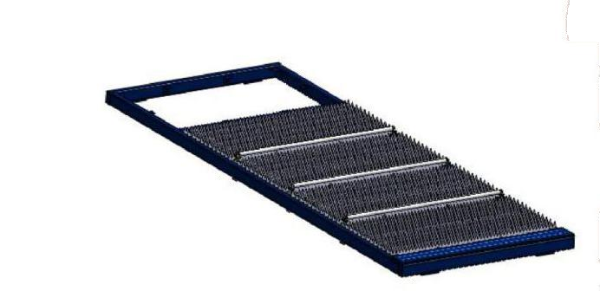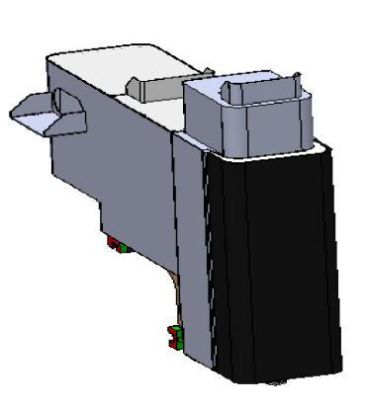3.1.4 Устройство оси Z

Устройство оси Z

Осевое устройство Z применяется для вертикального перемещения режущей головки, которое достигается возвратно-поступательным движением ползунка Z-оси, управляемого сервомотором с числовым управлением и двигателем с шариковым винтом. Движение в верхних и нижних концах контролируется бесконтактными переключателями. Как шариковый винт, так и линейный направляющий рельс - это высококачественная продукция, обеспечивающая точность движения.
Ось Z может интерполироваться в качестве независимой числовой оси управления, перемещаться вместе с осями X и Y и переходить в следующий режим движения через электрически управляемую часть режущей головки в соответствии с требованиями различных ситуаций. Отслеживание смещений оси Z производится системой численного управления, которая является достаточно точной и стабильной, что обеспечивает качество резки.
Емкостной датчик, установленный на режущей головке по оси Z, подает сигналы о расстоянии от сопла до поверхности профиля системе управления, которая управляет

двигателем оси Z, создавая движение вверх и, таким образом, обеспечивая постоянное расстояние между соплом и материалом, что повышает качество резания. Режущая головка оснащена гайкой, регулирующей фокусное расстояние, а положение фокуса можно отрегулировать в соответствии с текстурой и толщиной обрабатываемого материала, имея, таким образом, хороший разрез. Поскольку сопло является одним из быстро изнашиваемых деталей во время обработки, пользователи могут зарезервировать необходимые сопла с различными диаметрами отверстий для удобной замены.
Ось Z оснащена форсунками на линейном направляющем рельсе и сопловом седле с винтовым креплением для регулярного заполнения консистентной смазкой.

3.1.5 Система пылеудаления

В режиме термической резки лазерный станок использует луч высокой плотности энергии, сфокусированный на поверхности заготовки, для мгновенного плавления и газификации заготовки под воздействием ультратонкого фокуса, а затем автоматического перемещения места экспозиции резки, контролируемого системой цифрового управления; во время обработки неизбежна пыль, которая повредила бы обслуживающему персоналу и рабочей среде.
Машина для лазерной резки оснащена системой пылеудаления, состоящей из встроенного в корпус пылеулавливающего канала, трубы большого диаметра и мощного вентилятора, способного эффективно удалять пыль, образующуюся при лазерной резке, что гарантирует здоровье обслуживающего персонала.

3.1.6 Система смазки

Централизованная система смазки автоматически подает смазочное масло на скользящие блоки, обеспечивая точность системы привода и увеличивая срок службы линейных направляющих.

3.1.7 Система газового контура

Система газового контура лазерной резки состоит из двух частей: одна часть - подаваемый на режущую головку газ, такой как кислород и азот высокой чистоты. Другая часть - вспомогательный газ, в частности сухой и чистый сжатый воздух, подаваемый главным образом в дополнительный питающий цилиндр рабочего стола. При разрезе кислородом должен быть установлен электрический пропорциональный клапан; это обеспечит регулирование давление газа с помощью программного обеспечения.
Кислород применяется в основном для резки обычной углеродистой стали; Азот в основном используется для резки нержавеющей стали и легированной стали. Для каждого варианта материала должен использоваться свой режущий газ.

3.1.8 Система охлаждения

Водяной контур лазерной резки использует водяные охладители, которые обеспечивают необходимую температуру, один для охлаждения лазерного источника, а другой для охлаждения режущей головки.

Примечание: Для обеспечения нормальной работы режущей головки и лазерного источника, а также для обеспечения стабильной мощности лазерного источника и нормального режима лазера, вышеупомянутые вспомогательное оборудование и меры имеют чрезвычайно важное значение. На повреждения, вызванные использованием потребителем некачественной воды, электроэнергии и не разрешенного газа, включая низкую мощность лазера, нарушенный режим управления лазером и другие, ГАРАНТИЙНЫЕ ОБЯЗАТЕЛЬСТВА ИЗГОТОВИТЕЛЯ не распространяются .

Глава IV. Профиль электрических компонентов

4.1 Основные электрические части и их функции

1.Электрический шкаф: большинство электрических компонентов монтируется внутри шкафа и используется для подачи электроэнергии для машины.

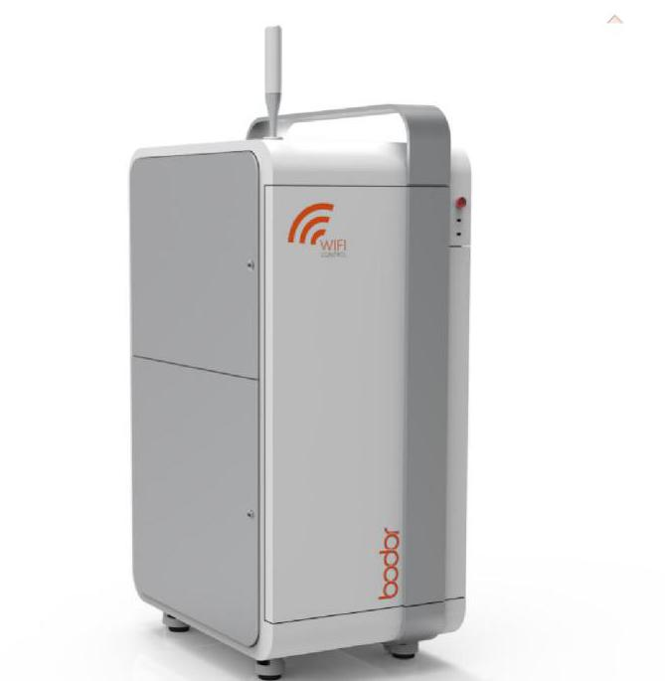Электрический шкаф

2. Драйвер:
- как частотно-регулируемый привод, действующий на общий двигатель переменного тока, является контроллером для управления серводвигателем;
- как часть сервосистемы, он является элементом высокоточной системы позиционирования.
В настоящее время драйвер является передовым продуктом технологий привода, которые реализуют управление сервомотором через три датчика - положения, скорости и момента силы для достижения высокоточного позиционирования системы привода.

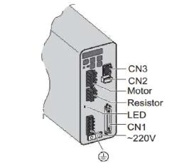
Сервоприводы
CN1: интерфейс сервосигнала; CN2: интерфейс энкодера двигателя; CN3: подключение к ПК через конвертер; Motor: линия питания мотора; - 220V: источник питания системы управления; LED: светодиод DC шины; Resist: подключение внешнего нагрузочного резистора

3.Сервопреобразователь: специально разработан для данного сервопривода, способен обеспечить необходимую электрическую мощность для драйвера сервопривода

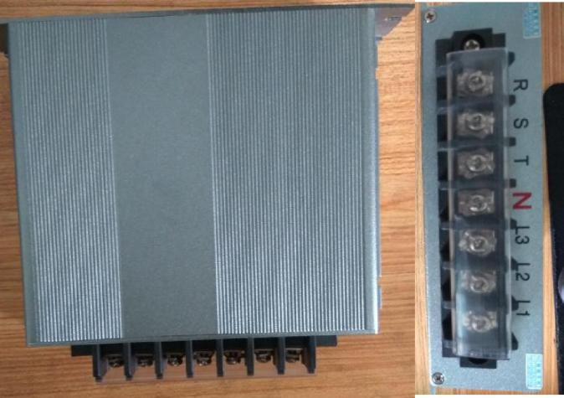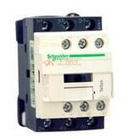Сервопреобразователь
R, S, T: входные напряжение; N: линия зануления; L1, L2, L3: выходные напряжения

4.Контактор: нагрузочные устройства могут управляться путем включения контактов под действием магнитного поля, генерируемого при прохождении тока через катушку.

Контактор

5.BCS100 контроллер: применяется для поддержания постоянного расстояния между лазерной головкой и листовым металлом во время резки, не только эффективно защищая лазерную головку, но и делая возможными сложные методы, включая многоступенчатую перфорацию.

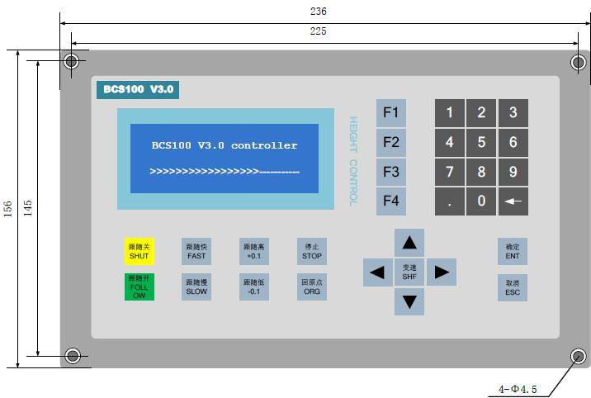

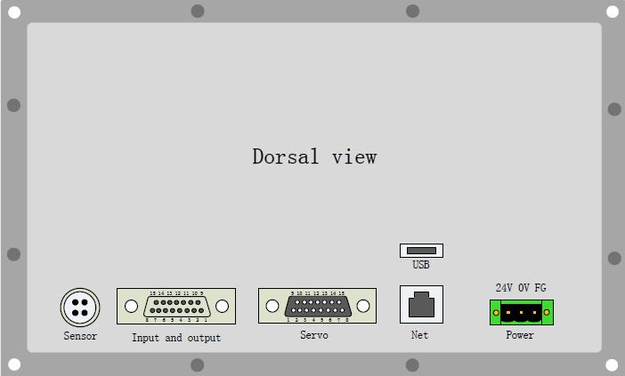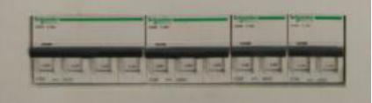BCS100 контроллер

6.Автоматический выключатель: автоматический выключатель может использоваться для распределения электрической энергии, запуска асинхронного двигателя и защиты линий электропередачи, двигателя и так далее; если эти устройства находятся в режиме перегрузки, короткого замыкания, пониженного напряжения и в других состояниях неисправности, выключатель автоматически отключает цепь, выполняя функции комбинации предохранителя и теплового реле. Более того, как правило, никакая часть или компонент не требуют замены после устранения размыкания.

Автоматический выключатель

7. Карта управления движением: высокопроизводительный шаговый сервомотор на базе ПК, способный выполнять многоосевое координатное управление несколькими двигателями, используя высокопроизводительный микропроцессор (например, DSP) и крупномасштабные программируемые устройства.
Благодаря наличию импульсного выхода, счетчика импульсов, цифрового входа, цифрового выхода, D/A преобразователя и т. д., карта отправляет серию непрерывных высокочастотных импульсов и управляет скоростью двигателя, изменяя частоту отправленных импульсов, и управляет положением двигателя, изменяя количество отправляемых импульсов. Режимы импульсного выхода включают в себя режим импульс/команда и режим импульс/импульс. Счет импульсов используется для обратной связи при кодировке местоположения, для обеспечения точного позиционирования машины и исправления ошибок в процессе передачи. Цифровая точка входа/выхода может применяться в концевом выключателе, переключателе питания и т. д. Библиотека функций

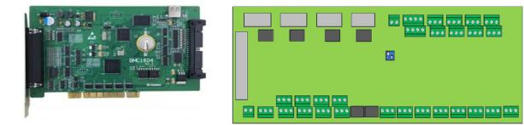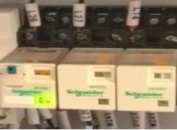включает в себя ускорение S-типа/T-типа, интерполяцию линий, круговую интерполяцию, функцию многоосевой связи и т. д. Продукт широко применяется в системе управления положением, где необходимо точно определить местоположение и длину, а также в системах управления ЧПУ на базе ПК в области промышленного автоматического управления. В частности, программное обеспечение нижнего уровня, обеспечивающее управление движением с помощью аппаратного средств, реализует различные функции управления скоростью и местоположением, необходимые для управления серводвигателем; эти функции могут быть легко реализованы через компьютер.

Карта контроллера Плата расширения

8.Промежуточные реле: они применяются в релейной защите и системе автоматического управления для увеличения количества и объема контактных точек. Используются для трансляции вспомогательных сигналов в цепи управления.

Промежуточные реле

9.Импульсный источник питания: источник питания 24 В.
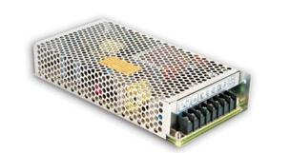
Импульсный источник питания

10.Фильтр: силовой фильтр представляет собой схему фильтрации, состоящую из емкости, индуктивности и сопротивления. Фильтр эффективно отфильтровывает частотную помеху

конкретной частоты в линии электропередачи или частоты, отличные от частоты питания, для получения напряжения питания определенной частоты и мощности после устранения помех.

Фильтр

Глава V. Отгрузка и хранение

5.1 Упаковка

Основной корпус, рабочий шкаф, лазерный источник, водяной теплообменник и принадлежности лазерной резки упакованы в деревянные ящики. Остальные компоненты упакованы в мягкий пенопласт и защитной пленкой в качестве внешнего слоя, чтобы предотвратить повреждение любого компонента станка при столкновении с посторонними предметами.

5.2 Рекомендации и замечания по отгрузке и транспортировке

a. Условия транспортировки станка должны быть свободны от дождя, влаги, наклона, грызунов, погружения в воду и должна быть обеспечена хорошая вентиляция, температура окружающей среды от -10 ℃ до + 40 ℃ при относительной влажности не более 80%. Допускается транспортировка и хранение при максимально допустимой температуре до +
70 ℃ не более 24 часов. Долгосрочное наружное хранение запрещено. Если какой-либо продукт требует временного хранения по какой-либо причине, в дополнение к вышеуказанным требованиям место хранения и упаковка должны периодически проверяться во избежание повреждения станка.
b. Недопустимо сидеть или стоять, класть тяжелые предметы на упаковку.
c. Никому не позволено перетаскивать или перемещать продукт с помощью кабеля, подключенного к нему.
d. Строго запрещено ударять или царапать панель и дисплей.
e. Коробки упаковки товара должны быть без повреждений, влаги, длительного воздействия солнечных лучей или дождя.
f. Станина станка должна быть осторожно подвешена или поднята во время установки, любое столкновение запрещено. Не допускается прикосновение к станку проволочного каната, должна быть использована мягкая прокладка для разделения.

5.3 Условия, сроки и особенности хранения

Условия хранения станка должны быть свободны от дождя, влаги, наклона, грызунов, погружения в воду и должна быть обеспечена хорошая вентиляция, температура окружающей
среды от -10 ℃ до + 40 ℃ при относительной влажности не более 80%. Допускается
транспортировка и хранение при максимально допустимой температуре до + 70℃ не более 24 часов. Долгосрочное наружное хранение запрещено. Если какой-либо продукт требует
временного хранения по какой-либо причине, в дополнение к вышеуказанным требованиям место хранения и упаковка должны периодически проверяться во избежание повреждения станка.

5.4 Транспортировка станины

Автомат лазерная резки должен быть доставлен на место клиента транспортным средством, которое требует подготовки и внедрения пользователя. Перед доставкой должен

быть обеспечен маршрут транспортировки станка на место установки клиента. Габариты дверей и отверстий на месте, высота потолка, высота кабельного кронштейна и возможность использования автомобиля или валков должны быть подтверждены.
Размеры станины станка на чертеже должны учитываться во время транспортировки! The dimensions of lathe bed on the drawing must be considered during the shipment!

5.5 Вспомогательные и манипуляционные инструменты
Пользователь должен подготовить следующее оборудование:
Оборудования для перемещения станины, лазерного источника и вспомогательного оборудования. Подъемное оборудование с рекомендуемой грузоподъемностью не менее 5 тонн; если требуется большой подъемный рычаг в соответствии с местными условиями, грузовые краны должны иметь большую грузоподъемность.
-- Вилочный погрузчик (грузоподъемностью 5 тонн).
-- Мостовой кран: несущая способность 10 тонн.
-- Бронированный ролик (один поворотный и два компактного типа).
По меньшей мере два гидравлических домкрата с грузоподъемностью не менее 5 тонн (с минимальной регулируемой высотой 30 мм).
-- Ломик (длиной 1м) и удлинители

Меры, которые необходимо предпринять пользователю:

1) Все транспортные работы должны выполняться в соответствии с соответствующими правилами перевозки.
➢ Не допускается размещение станины на полу без нижней опорной плиты, или любое повреждение различных компонентов, которое может произойти из-за отсутствия контроля в нижней части! Нижняя пластина с вертикальными стержнями станка должна быть отделена от пола менее чем на 100 мм. Интервал должен сохраняться во время процедуры транспортировки станка на место установки.
➢ Фундамент места установки должен соответствовать требованиям условий установки.
Вырезание прорезей и сверление отверстий в основании на месте установки должно выполняться заказчиком в соответствии с базовой инструкцией до того, как станок доставлен.
➢ Для выгрузки станка с транспортного средства необходимо использовать надлежащее подъемное оборудование.
➢ Вспомогательное оборудование, включающее лазерный источник, охлаждающее оборудование и вентиляционное устройство, может быть загружено и выгружено с помощью погрузчика.
➢ При необходимости станок может быть перемещен с улицы в помещение на бронированных валиках.
➢ Станок должен быть перемещен на место установки мостовым краном с достаточной грузоподъемностью или на бронированных валиках.
➢ Совместно с бронированными валиками для установки токарного стана в необходимую точку на месте установки должен использоваться гидравлический домкрат.
➢ Станок и вспомогательное оборудование должны размещаться в заранее определенном месте установки.

➢ Когда установка завершена успешно, лазерный источник, охлаждающее устройство и шкаф управления должны быть размещены на месте окончательной установки.
2) Условия для успешной эксплуатации оборудования - выравнивание станины: станина должна быть выровнена техническим персоналом в соответствии с техническими требованиями.
3) Ввод оборудования в эксплуатацию: технический персонал должен отрегулировать оборудование и ввести его в эксплуатацию. Ввод в эксплуатацию охватывает установку компонентов оборудования в соответствии с монтажным чертежом, включение оборудования, демонстрацию и обучение сотрудников и проверку функций станка.

Глава VI. Приемка оборудования

6.1 Приемка и проверка

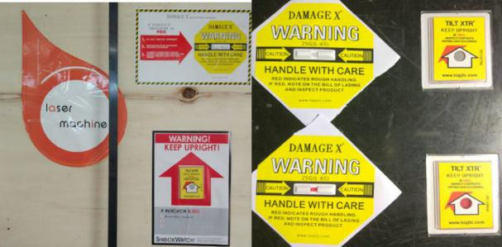После получения продукта проверьте, не повреждена ли внешняя упаковка устройства. Машина упакованная в деревянные ящики, маркирована антиударными и наклонными зтикетками, как показано на рисунках ниже. Если прозрачная трубка на этикетке DAMAGE X (антиударная) становится красной, это указывает на то, что машина пострадала от удара во время транспортировки или разгрузки; если окно этикетки TILT XTR (индикатор наклона) становится красным, это указывает на то, что машина пострадала от наклона во время транспортировки или разгрузки. Для сравнения, нормальные ярлыки показаны на левом рисунке, а те, которые имеют красные метки, показаны на правом рисунке. Если прозрачная трубка или окно метки становятся красными или внешняя упаковка машины имеет очевидные повреждения, обратитесь в страховую компанию или в нашу компании, чтобы обсудить свои дальнейшие действия.
При распаковке оборудования, упакованного в деревянные ящики, в первую очередь должны быть удалены ремни, а деревянные щиты должны удаляться сверху вниз, чтобы не повредить упакованное оборудование. Запрещается использовать острые предметы для удаления упаковочной защитной пленки, чтобы избежать царапин на поверхности оборудования и повреждения электрических цепей. Поставщик не несет никакой
ответственности за ущерб, причиненный покупателем при распаковывании.

Противоударные и наклонные этикетки Вид ярлыков до и после удара и наклонения

Примечание: в общем, лазерный источник помещается в деревянный корпус, и необходимо тщательно распаковать деревянный корпус и предотвращая повреждения волоконно-оптического кабеля. Чтобы лучше защитить станок, упаковка не открывается до определения места размещения.

6.2 Содержание инспекции

Пожалуйста, подтвердите, является ли продукт, который вы получили, тем, который оплачен; проверьте, имеются ли какие-либо повреждения продукта во время транспортировки и подтвердите то, что все компоненты находятся в комплекте и без повреждений.

6.3 Действия при непредвиденных обстаятельствах

Как только товар прибывает, он должен быть проверен на предмет повреждения внешнего вида, а также определен цвет этикеток предотвращения опрокидывания и цвет этикеток предотвращения столкновений на корпусе упаковки (красный для любых аномалий, в противном случае без цвета). Для фиксации неисправностей необходимо сохранить упаковочный ящик и сделать четкие фотографии повреждений: при авиаперевозке требуется распаковать оборудование на месте до получения, чтобы проверить, есть ли какие-либо повреждения в оборудовании; для оборудования, транспортировавшегося на море или на суше, если есть какие-либо отклонения в этикетках предотвращения опрокидывания и предотвращения столкновений на упаковках, получатель должен сфотографировать и распаковать для проверки; если в оборудовании обнаружен какой-либо ущерб, получатель должен сообщить страховой компании, указанной в страховом полисе, и сохранить изображения повреждений.В то же время о принятом решении должен быть проинформирован персонал службы поддержки клиентов нашей компании.

Глава VII. Монтаж оборудования

7.1 Условия установки

7.1.1 Состояние окружающей среды

1 ． Качество электропитания: коэффициент дисбаланса фаз <2,5%, колебания линейного напряжения <5%.

2 ． Защитное заземление: независимое заземление станка; независимое заземление секции резки труб; независимое заземление шкафа распределения электроэнергии; независимое заземление лазерного источника; требуемое сопротивление заземления <4 Ом. Заземляющий штырь: должен быть разбит в землю (угловое железо или арматуру большого диаметра) длиной не менее 2-3 м; одновременно необходимо заливать надлежащую соленую воду для лучшего эффекта заземления.

3 ． Рабочая среда: Оборудование должно эксплуатироваться в сухом и хорошо вентилируемом помещении, а температура окружающей среды должна составлять от + 4 ℃ до
+ 33 ℃. Предполагается, что клиент обеспечивает рабочую среду с постоянной температурой и влажностью для оборудования, если это возможно. Температура окружающей среды не
должна опускаться ниже + 4 ℃, когда оборудование находится в выключенном состоянии. Примечание: следует избегать тепловых искажений из-за прямых солнечных лучей на одной
стороне и тени на другой стороне, например, если оборудование установлено вблизи окна; для предотвращения таких условий должны быть применены шторы.

4. Обеспечьте очистку воды, применяемой в специальных устройствах, таких как охладитель лазерный источник и охладитель режущей головки; для циркуляции в охлаждающей системе требуется высококачественная и очищенная от минералов вода, дистиллированная вода или деионизированная вода.

5. Из-за опасности пожара на площадке обработки должны быть предусмотрены соответствующие огнетушители и доступ к средствам пожаротушения.

6. Расстояние 1.2 метра должно обеспечиваться между стеной цеха и левой и задней сторонами станка; расстояние 1.0 метр должно быть зарезервировано вокруг источника питания лазера.

7. Блок управления, сервоусилитель, дисплей и панель управления, являющиеся основными компонентами станка, требуют нормальной окружающей среды и должны находиться вдали от источников электромагнитных волн, таких как дуговая сварка и машина с электрическим разрядом, могущих нарушить нормальную работу станка.

8. Фундамент установки оборудования должен быть ровным. Толщина бетона общей поверхности установки должна быть не менее 200 мм, прочность на сжатие не должна быть меньше 30 Н/мм2, а допустимая нагрузка должна быть более 30 кН/м2. Разность высот

таких компонентов, как токарный станок, водообменник, шкаф управления, устройство автоматической загрузки или платформа для подачи рабочего инструмента и шкаф лазерного источника не должны превышать 10 мм.

9. Станина станка должна быть установлена на поверхности общей плоской непрерывной нижней пластины, расположенной в пределах опорных точек. Вновь изготовленная плита фундамента должна быть свободной от вмятин или трещин в условиях сушки. Не допускается, чтобы диапазон хода лазерного луча на линзе составлял более 0,5 мм из-за наклона станины.

10 ． Чтобы ухудшать качество резания, необходимо обеспечить вокруг машины отсутствие пыли или взвеси вещества, способного поглощать лучи с длиной волны 1,064 мкм, таких как пар, содержащий растворитель, выделяемый при окрашивании или выпаривании влаги из устройства для очистка масла.

7.1.2 Воздействие на окружающую среду и энергию

В виду того, что источник автомата для лазерной резки является оптоволоконным генератором, в процессе резки образуется вредный дым и пыль; поэтому перед выбросом необходимо очистить дымовой газ, выходящий из пылеулавливающего устройства; при этом необходимо соблюдать правила пожарной безопасности.
Лазерный источник станка - это лазерный продукт класса 4, выброшенный им пучок, вне зависимости от того, что это отражение через объектив или рассеянное отражение, будет наносить вред организму человека (особенно глазам); поэтому следует отметить, что обслуживающий персонал и персонал на месте должен носить защитные очки, которые могут быть выбраны по выбору SD-4, 1064 нм.

Примечание: с целью обеспечения нормальной работы лазерной головки и источника питания лазера, гарантирующей постоянную мощность лазерного источника и хороший режим работы лазера, никакая система и компонент не могут быть изменены без разрешении производителя. На повреждения, вызванные использованием потребителем некачественной воды, электроэнергии и не разрешенного газа, включая низкую мощность лазера, нарушенный режим управления лазером и другие, ГАРАНТИЙНЫЕ ОБЯЗАТЕЛЬСТВА ИЗГОТОВИТЕЛЯ не распространяются

7.2 Процесс установки

Технические процессы:

Очистка места => Регулировка уровня станины => Удаление фиксаторов балки и лазерной головки => Установка прилагаемых деталей => Подключение к источникам питания, газа => Юстировка горизонтали => Подготовка к корректировке и проверке

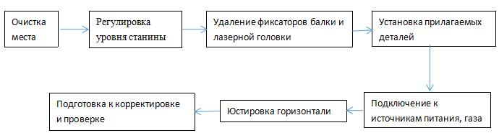Смотри прилагаемые Правила корректировки на месте для получения подробной информации.

Глава VIII. Подключение оборудования

8.1 Соединение цепей

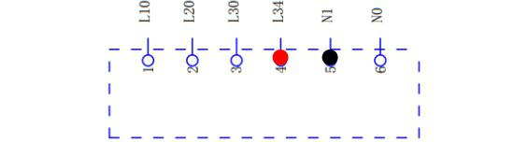Машина состоит из нескольких частей, и все детали должны быть подключены правильно. Неправильное подключение приводит к повреждению оборудования.

8.1.1 Водяной охладитель

В шкафу управления должны быть подключены и зафиксированы соединения для линии электропитания водяного охладителя и линии питания лазерного источника (рис. 8-1), а также линии огня, нулевой линии и заземляющей линии.

(Рисунок 8-1) Интерфейсы для силовых линий L34, N1 водяного охладителя и волоконного лазера

Если в машине используется лазерный источник с большей мощностью, охлаждающая способность водяного охладителя увеличится, для чего будет обеспечено трехфазное питание. Соединение должно проводиться раздельно, следует соблюдать последовательность фаз, и если есть некорректное соединение последовательности фаз, водяной охладитель будет сигнализировать об этом и запускаться будет.
Одна сигнальная линия от водяного охладителя будет подключена к лазерному источнику, в ином случае соединение должно быть подключено в соответствии с метками.

8.1.2 Лазерный источник и лазерная режущая головка

Объем лазерного источника будет отличаться при разных мощностях, а лазерный источник с мощностью ниже 1000 Вт можно поместить в шкаф управления (рис. 8-2). Если мощность лазерного источника превышает 1000 Вт, он изготовлен в корпусе шкафа с колесами, который не может быть установлен в шкафу управления, а будет размещен в среднем положении на правой стороне станка.
Если лазерный источник помещается в шкаф управления, то он должен быть расположен в специальном свободном месте, а затем оптическое волокно и провода должны быть закреплены на основной корпус. После этого шкаф управления должен быть сдвинут на правую переднюю сторону станка.

Рисунок 8-2. Структурная схема лазерного источника

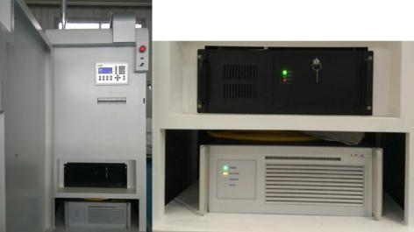Так же, как охладитель воды в примере (Рис. 8-1), силовые линии, нулевая линия и линия заземления лазерного источника должны быть подключены к шкафу управления.
Должен быть предусмотрен трехфазный источник питания, если источник лазера имеет большую мощность, а ведущая линия вводится отдельно. Лазерные источники разных брендов или моделей могут отличаться чередованием фаз; если последовательность фаз неверна, сработает сигнализация и оптическое волокно не подключится. Для подключения к плате управления необходимо подключить сигнальную линию от лазерного источника, линии подключения лазерных источников с разными брендами и моделями будут отличаться по количеству, а зарезервированный интерфейс в шкафу управления должен быть найден и подключен согласно нумерации. Если возникают какие-либо проблемы, то схема подключения приведена в первом томе руководства, и клиент может также напрямую связаться с нашей компанией. Примеры методов подключения сигнальной линии волоконного лазера приведены на рисунке ниже.
Одна сигнальная линия подключается от лазерного источника некоторых моделей к охладителю воды, чтобы определить, подана ли вода в охладитель; если есть какая-либо надпись, соединение должно проводиться в соответствии с меткой.
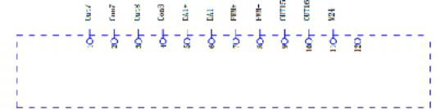

Пример 1 подключения сигнальной линии волоконно-оптического кабеля IPG Out7, Con7: IPG ключ;
Out8, Con8: IPG старт;
DA1+, DA1-: 0-10V Аналоговый сигнал PWM+, PWM-: Модуляционный сигнал Out15: Красный свет
Out16: Включение M24: Общий провод

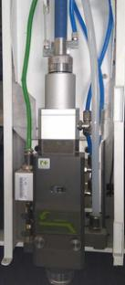Оптический кабель лазерного источника необходимо тщательно проложить через систему резервуара, подключить волоконный соединитель к лазерной режущей головке и зафиксировать на оси Z. Труба водопровода, газопровод, усилитель и измерительная линия устанавливаются после фиксации лазерной режущей головки, и детальное видео операций можно просмотреть в других материалах, прилагаемых к машине.

Краткая последовательность процедур работы:
1. Снимите все накладки цистерн.
2. Ослабьте все оптические кабели лазерного источника, чтобы устранить кручение.
3. Проденьте волоконный соединитель в отверстие шкафа управления и установите оптический кабель в цепь резервуара, чтобы убедиться, что волоконный соединитель может выступать из экрана лазерной режущей головки на 300 мм - 400 мм. Волоконный соединитель будет подключен к лазерной режущей головке. (Подробности процедуры см. ниже)
4. Закрепите лазерную режущую головку на оси Z.
5.Установите трубу водопровода, газопровод, усилитель и измерительную линию в соответствии номерами на этикетках, как показано на рисунке.
6. Установите защитную крышку резервуара.
7. Извлеките лишний оптический кабель и поместите его на оболочку лазерного источника.

Примечание: перед подключением оптический соединитель должен быть чистыми. Для наблюдения за участком оптического соединителя необходимо использовать специальный микроскоп, а также специальный сжатый воздух и специальное чистящее средство (изопропилкетон), специальный ватный тампон и специальную бумагу для чистки зубов для очистки от пыли и других загрязнений. Категорически запрещается чрезмерно сгибать оптический кабель лазерного источника, чтобы предотвратить отрыв стекловолокна внутри. Оптический кабель не должен подвергаться воздействию ударов.

A. Последовательность операций подключения соединителя к лазерной режущей головке: Поместите оптический соединитель горизонтально, снимите черную пылезащитную крышку и выровняйте золотую отметку на фиолетовом соединителе с красной отметкой на патроне лазерной режущей головки и вставьте ее в нижнюю часть. Поверните гайку влево в соответствии с процедурами, отмеченными ( ) на патроне лазерной режущей головки, поднимите его и поверните влево, чтобы выполнить процедуру фиксации и крепления.

B. Последовательность операций отключения соединителя от лазерной режущей головки: Процедуры снятия оптического соединителя выполняются в обратной последовательности, т. е. поворачивают гайку лазера с режущей головкой вправо, вытаскивают ее вниз и поворачивают вправо, после чего оптический соединитель находится в свободном состоянии и может быть снят с патрона лазерной режущей головки.
После отключения оптического соединителя от лазерной режущей головки пылезащитные крышки должны быть установлены на место, чтобы избежать проникновения пыли.

Пожалуйста, обратите внимание на отличия водопровод и газопровод. В общем, белая твердая труба - газовая линия, а голубая труба - водопровод. Способы подключения водопроводов различных типов лазерного источника различны, и соединение должно проводиться в соответствии с информацией на этикетке.

8.1.3 Шкаф управления

Для обеспечения нормальной работы машины должны быть включены несколько линий шкафа управления, например, упомянутая линия электропитания водяного охладителя, линия электропитания лазерного источника и сигнальная линия лазерного источника. Шкаф управления используется для многих других линий; для некоторых линий применяется коммутируемое соединение, а некоторые линии напрямую связаны с электрическими частями в шкафу управления; все линии отмечены ярлыками, и соединение должно проводиться на основе надписей. Если возникла проблема с подключением, обратитесь к прилагаемой схеме.

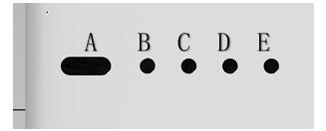Схема линий шкафа управления:
A: Выход волокна; B, C: Штепсельные вилки; D, E: Проходные порты водопровода

8.1.4 Вентилятор

В шкафу управления зарезервировано место для соединения линии питания вентилятора вблизи линии питания лазерного источника и линии электропитания водяного охладителя. Позиции, помеченные U1, V1 и W1 на ярлыках будут связаны с позициями U1, V1 и W1 на вентиляторе, как показано на Рисунке 8-5; если возникнет инверсия двигателя, это является результатом неправильного соединения последовательности фаз, которое должно быть изменено после отключения питания.
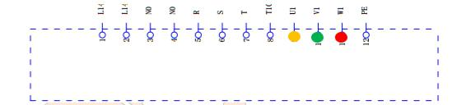

(Рисунок 8-5) U1, V1 и W1 – интерфейс линии питания вентилятора

8.1.5 Подключение дисплея

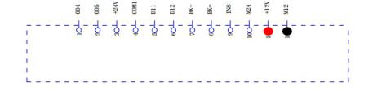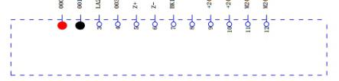Интерфейсы источника питания дисплея и подключения кнопки прокрутки дисплея расположены в месте, близком к точке соединения линии лазерного источника в шкафу управления. Ниже отображено подключение дисплея, как показано на рисунках.

+12V, M12: интерфейс питания дисплея

000, 001: интерфейс кнопки прокрутки

8.1.6 Подключение других цепей

По специальному заказу машина может быть оснащена некоторым дополнительным оборудованием для обеспечения ее нормальных функций, которые тоже снабжены линиями подключения и этикетками, и соединение должно производиться в соответствии с этикетками. Если у вас есть какие-либо вопросы по подключению, свяжитесь с нашей компанией.

8.1.7 Соединение главной цепи питания машины

Необходимо обеспечить, чтобы машина включалась только после подключения всех труб, линий и компонентов.Основной линией питания машины является пятижильный кабель (Рисунок 8-6), включая черную линию заземления, синюю нулевую линию и фазовые линии трех других цветов (желтый, зеленый и красный). Все кабели снабжены ярлыками, пожалуйста, выполните подключение согласно нумерации.
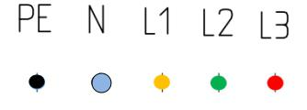
Рисунок 8-6. Главная линия электропитания

8.1.8 Примечания по электробезопасности

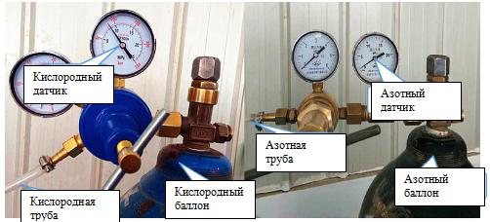Необходимо обеспечить, чтобы напряжение всего оборудования соответствовало требованиям к машине, линии электропитания надежно подключены к выключателям, чтобы избежать повреждения оборудования, вызванного нехваткой фазы электропитания.
Корпус каждого блока должен быть заземлен, чтобы избежать повреждения электрических компонентов оборудования, вызванных статическим электричеством, и предотвратить травму персонала при возникновении электрической утечки, вызванной повреждением цепей.
После отключения питания оператор должен выждать некоторое время перед обслуживанием и заменой электрических компонентов, а работа с горячей линией строго запрещена.
Пыль на автоматическом выключателе, трансформаторе и соединительной пластине должна регулярно очищаться, чтобы предотвратить утечку тока от пыли и, как следствие, повреждение оборудования. После завершения работы электропитание должно быть отключено.

8.2 Подключение газового контура

Две трубы с двумя газовыми линиями введены из лотка станка, одна для подключения азота (используется одновременно для сжатого газа и азота для резки) и одна для подключения кислорода. Для подключения азотной трубы с устройством, обеспечивающим азот, используется азотный датчик. Кислородный датчик используется для подключения кислородной трубы с устройством, обеспечивающим кислород (Рис. 8-7).

Рисунок 8-7. Пример подключения устройств подачи газа
Станок для резки листового металла оснащен устройством пневматического торцевания материала (после открытия крышки видна пара, как показано на Рисунке 8-8); специальные модели оснащаются другими пневматическими устройствами, поэтому рекомендуется использовать сжатый воздух.

Рисунок 8-8. Подключение пневматического привода

Для подключения сжатого воздуха применяется пневматический привод (вид после открытия задней крышки показан на Рисунке 8-8), а устройство для торцевания было установлено как устройство при проверке машины для резки листового металла. Если машина оборудована другим пневматическим приводом, это должна быть проверено на месте.
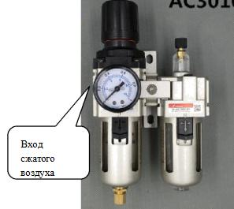Технические требования и требования к вспомогательному газу:

Вспомогательный газ | Чистота (минимум) | Основной обрабатываемый листовой металл
Кислород (O2) | 99.9% | Черный металл
Азот (N2) | 99.9% | Нержавеющая сталь
Воздух | Чистый, свободный от воды, масла и других примесей | Тонкий черный металл  и тонкая нержавеющая сталь

Примечания:
1. Чистота газа будет влиять на скорость и эффект резания; газ с высокой чистотой будет лучше по скорости и эффекту;
2. Из-за различия стандартов государств и регионов штатные азотный и кислородный датчики, поставляемые нашей компанией, могут не подойти к вашему устройству подачи газа, поэтому пользователь должен приобрести азотный и кислородный датчики местного стандарта;
3. Температура используемого газа не должна превышать 50 ℃;
4. В принципе, если есть какие-либо проблемы с газом, обратитесь к поставщику газа;
5. Если подача газа находится достаточно далеко от расположения станка, газовый контур и кабели не должны укладываться в один и тот же трубопровод, и газ подключается к станку отдельно;
6. Монтаж должен осуществлять специальный квалифицированный персонал, канал отвода газов должен быть разъёмным для обеспечения возможности отсоединения, очистки и последующего соединения трубы со станком.

8.3 Подключение водяного контура

Водяные контуры HP и LP выводятся из водяного охладителя. Водяной контур HP (две синие трубы, подключенные к станку) поступает к оптическому соединителю и режущей головке; следует соблюдать направление впуска и выпуска воды, вода должна проходить

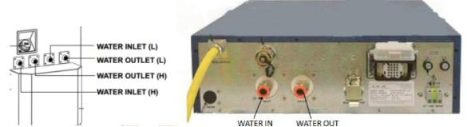через оптический соединитель, а затем через лазерную режущую головку. LP Контур подачи воды подключен к лазерному источнику; режимы подключения водяного контура будут отличаться в зависимости от марок и типов лазерных источников, и следует соблюдать направление потока по меткам водного пути, чтобы обеспечить правильное соединение водопровода, подключенного к машине.
На Рисунке 8-9 показан пример: OUTLET(L) интерфейс на левой стороне водяного охладителя должен быть подключен к WATER IN интерфейсу с правой стороны лазерного источника, и INLET(L) интерфейс водяного охладителя должен быть подключен к WATER
OUT интерфейсу для обеспечения циркуляции потока воды.

Рис. 8-9. Пример подключения водяного охладителя и лазерного источника

Примечания:
1. Водяной охладитель заполняется очищенной водой, дистиллированной водой или деионизированной водой, в водяной охладитель нельзя вводить разъедающую жидкость или воду с нежелательным запахом.
2. При наполнении водой следует избегать ненужного контакта (например, рук) с водой, а все вспомогательное оборудование для впрыска воды, такое как насос и шланг, должно использоваться только для этого водяного охладителя.
3. Необходимо проверить уровень воды в охладителе, когда он включен, и строго запрещено включать водяной охладитель, когда нет воды или уровень воды слишком низкий, чтобы защитить устройство водяного охлаждения от повреждения. Категорически запрещается сжимать или топтать впускной и выпускной трубопроводы водяного охладителя, чтобы не создавать блокировку водных контуров.
4. Когда машина долго находится при температуре ниже 0 ℃, охлаждающая вода в водяном
охладителе, лазерном и водяном трубопроводах должна быть слита, чтобы предотвратить повреждение оборудования и трубопроводов в результате расширения воды, замерзающей в условиях слишком низкой температуры.
5. Рекомендуется производить замену воды в водяном охладителе через каждые два-три месяца.

Глава IX. Пуско-наладочные испытания оборудования

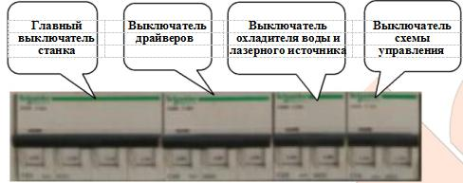Примечание: прежде чем активировать машину, пожалуйста, убедитесь, что соединения линий электропитания каждого оборудования выполнены правильно, с прочно соединены и правильно смонтированы, и не существует никаких веществ или барьеров в направлении осей движения.

9.1 Процедура запуска

Подключите драйвер ручки и приемник мыши к USB интерфейсу, откройте главный выключатель машины, чтобы включить питание. (Рис. 9-1)

Включите переключатель схемы управления, чтобы открыть компьютерный компьютер; включите драйверы для включения сервопривода; Кликните на иконку для запуска программного обеспечения .

9.2 Проверка работоспособности движущихся компонентов

Запуск программного обеспечения (далее ПО ).При появлении напоминания, призывающего вернуться в начало "back to the origin ", просто отмените его. Проверьте кнопки управления движением ПО (как показано на Рисунке 9-2), управляя каждым механизмом на низкой скорости движения (X ось, Y ось, Z ось, и т.д.), проверить пределы перемещения для лпределения эффективности ограничения. (Если есть другие дополнительные функции, проведите соответствующие тесты)

Рис. 9-2 ПО управления движением

Если на программном интерфейсе есть какие-либо предупреждения относительно оси Z, они должны быть устранено путем калибровки, в соответствии с методами калибровки, описанными в Разделе 10.6
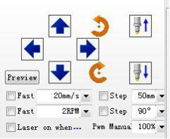Если есть какие-либо другие сигналы тревоги, пожалуйста, найдите проблемы, связанные с сигналом тревоги, и если вы не сможете их решить, обратитесь в нашу компанию.
После того, как все действия будут нормальными, нажмите «Go Origin» на вкладке «CNC», чтобы выполнить операцию возврата в исходное положение; или перезапустите ПО, при наличии напоминание о возврате в начало, нажав «ОК».

9.3 Проверка водяного контура

Замкните выключатели водяного охладителя и лазерного источника в шкафу управления, включите кнопку переключателя водяного охладителя (из-за разных моделей водяного охладителя, возможно, необходимо одновременно нажать кнопку "Пуск" на панели). В это время начнет работать водяной охладитель, проверьте каждую точку всей цепи воды, и если есть какая-либо утечка воды, охладитель должен быть немедленно закрыт, а затем должно быть устранены утечки воды. Повторите испытание после ремонта, пока не прекратится утечка воды.

9.4 Проверка газового контура

Во-первых, убедитесь, что в устройстве подачи газа имеется соответствующий газ, и проверьте, подключен ли каждый газовый контур и интерфейс. Включите переключатель устройства подачи газа, включите переключатели на кислородном датчике и азотном датчике, соответственно. Необходимо установить давление кислорода между 0,3-1,0 МПа и давление азота между 1,0-2,5 МПа; если есть какие-либо признаки утечки газа, необходимо определить место и устранить утечку газа.
После обеспечения отсутствия утечки газа нажмите «Puff» в программном обеспечении для работы, чтобы посмотреть, есть ли подача газа, а затем нажмите «Puff», чтобы посмотреть, остановлена ли подача газа, как показано на Рисунке 9-3.Выберите другой газ (кнопка вправо от «Puff»), нажмите «Puff», чтобы посмотреть, подаетя ли газ, и нажмите «Puff», чтобы посмотреть, остановлен ли газ. Любое отклонение должно быть устранено.

Рис. 9-3. Позиция тестирования газа в программном обеспечении

После подключения сжатого воздуха к диаде (диада видна после открытия задней крышки, как показано на Рисунке 8-8), и нажмите кнопку подъема материала (или кнопку подъема материала на вкладке CNC ПО), чтобы проверить устройство для подъема материала станка. Если машина оснащена другим пневматическим приводом, проверьте его одновременно.

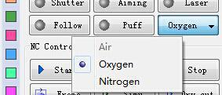9.5 Генерация лазера

Первым должен быть запущен охладитель воды, а затем запускается лазерный источник. Когда охладитель воды и лазерный источник готовы к работе, замкните кнопку переключателя на охладителе воды, и после того, как начнет поступать вода, включите выключатель и кнопку лазерного источника.
Обратите внимание на следующие пункты:
1. Если температура воды низкая, лазерный источник должен включаться только после того, как температура воды достигнет + 20 ℃.
2. В некоторых моделях охладителя воды может потребоваться нажать кнопку запуска на панели после включения выключателя, чтобы запустить охладитель.
3. Методы работы будут отличаться из-за разных мощностей, марок и типов лазерного источника. Например, нет никакой кнопки на источниках IPG лазера мощностью 500 Вт -1000
Вт, так как переключатель и кнопка включения встроены в программное обеспечение . Кроме того, необходимо сначала открыть ключ-переключатель источника лазера или повернуть ручку-переключатель на источнике лазера большой мощности, чтобы позволить устройству охлаждения лазерного источника работать в течение десяти минут, и включить водяной охладитель, чтобы управлять значением температуры, а затем включать генерацию лазерного источника.
Если применяется IPG-лазер мощностью менее 1000 Вт, щелкните вкладку CNC перед лазерным генератором, затем нажмите «Key» (в это время загорится индикатор POWER на панели источника лазера), через три секунды нажмите «Laser on» (в это время загорится индикатор PS ACTIVE на панели источника лазера), нажмите «Aiming» вы увидите маркер красного цвета под соплом режущей головки. В это время нажмите кнопку «Laser», луч лазера появится под соплом (одновременно будут включены индикатор EMISSION и индикатор генерации на панели лазерного источника), как показано на Рисунках 9-4, 9-5, 9-6.

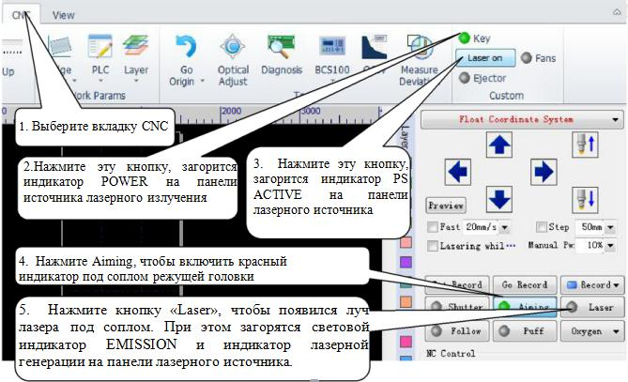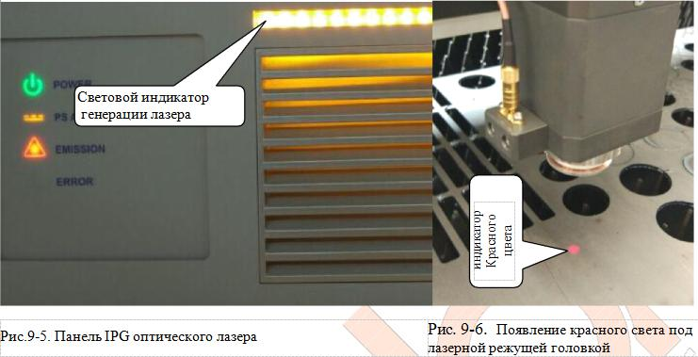Рис. 9-4. Панель контроля лазера в ПО

Примечания: метод лазерной генерации лазерного источника аналогичен лазерным источникам других марок и моделей, а некоторые из них проще. Например, нужно подождать несколько секунд после включения выключателя MAX-лазера мощностью менее 1000 Вт, а затем нажмите кнопку «START»; появится маркер красного цвета, кнопка «Laser» будет нажата в ПО, и луч лазера появится под соплом. Кроме того, для некоторых источников лазера после включения выключателя (или поворота ключа в положение REM) и нажатия

кнопки «START» (или без нажатия) необходимо щелкнуть «Shutter» (Затвор) в ПО , а затем нажать кнопкиу «Aiming» и «Laser» (Наведение и лазер).
Из-за имеющихся различий марок и моделей лазерного источника прочие операции не будут перечислены в деталях, свяжитесь с нашей компанией при появлении каких-либо проблем.

9.6 Процедуры запуска и выключения

В этой главе представлены подготовительные работы до начала операции, процедура запуска каждого компонента не имеет строгих требований, рекомендуемые процедуры: размещение и запуск ПО→ устройство подачи газа → водяной охладитель → лазерный источник.
Процедуры выключения машины :
1. Нажмите «Puff» для того, чтобы отключить газ от газовой линии после завершения обработки и закрыть устройство подачи газа.
2. Закрепить клейкую ленту под сопло режущей головки, чтобы избежать попадания пыли с воздухом, поступающим в режущую головку.
3. Переместите ось X и ось Y в середину станка, чтобы предотвратить потерю валом трансмиссии точности резания из-за гравитационной деформации.
4. Выключите выключатели на лазере, а затем отключите питание.
5. Выключите выключатели на водяном охладителе, а затем отключите питание.
6. Закройте программное обеспечение управления и выключите компьютер.
7. Просмотрите состояние станины станка, чтобы проверить, есть возгорание или сильно нагретый объект, чтобы предотвратить огонь и обеспечить пожарную безопасность.

Глава X. Обработка

10.1 Принципы лазерной обработки

Лазерная резка - это современный процесс, широко используемый в обработке материалов. Лазерный луч с высокой плотностью энергии принимается как «режущий инструмент» для проведения процесса термической резки материалов. Технология лазерной резки применяется для резки различных металлов, неметаллических листов и композиционных материалов, которые широко используются в различных областях.
Лазерная резка использует сфокусированный лазерный луч, облучающий заготовку для расплавления, цементации и испарения материала или нагрева материала до точки плавления, в то же время высокая скорость потока светового луча служит для того, чтобы удалить расплавленный материал и добиться резки. Лазерная резка является одним из методов тепловой резки.

10.2 Основные режимы лазерной обработки

1. Лазерная плавильная резка
Лазерная плавильная резка относится к использованию лазерного нагрева для расплавления металлических материалов и продувки неокисляющим газом (азот, воздух и т. д.) через сопло на той же оси, что и световой пучок, и удаления жидкого металла в зависимости от силы лазерного давления для образования пропила.
Лазерная плавильная резка используется для резки труднорежущихся или реактивных металлов, включая нержавеющую сталь, титан, алюминий и их сплавы.

2. Лазерная кислородная резка
Принципы лазерной кислородной резки аналогичен кислородно-ацетиленовой резке, в которой лазер используется в качестве источника нагрева, а кислород или другие активные газы используются в качестве дополнительного горючего. С одной стороны, выброшенный газ будет окислять металл, выделяя обильную теплоту окисления; с другой стороны, расплавленный оксид и расплав выдуваются из зоны реакции, и в металле образуется пропил. Лазерная кислородная резка в основном используется для легко окисляемых металлических материалов, таких как углеродистая сталь. Его также можно использовать для обработки таких материалов, как нержавеющая сталь, но при этом поперечное сечение получается черным и шероховатым, качество его ниже, чем при применении инертного газа.

10.3 Фокусное положение

После фокусировки лазерного луча положение, в котором находится фокус, по сравнению с поверхностью обрабатывающего материала, называется фокусным положением. Фокусное положение определяет диаметр луча, плотность мощности на поверхности заготовки и форму разреза. Во время лазерной резки относительное расположение фокуса луча и режущей поверхности листового металла оказывает большое влияние на качество резки, и очень важно настроить фокусное положение. Описываемая машина лазерной резки оснащена автоматическим приводом с высокой точностью; система цифрового управления регулирует

положение сопла относительно поверхности листа металла при изменении толщины пластины, чтобы обеспечить постоянную высоту от сопла до поверхности пластины и постоянное положение фокуса.
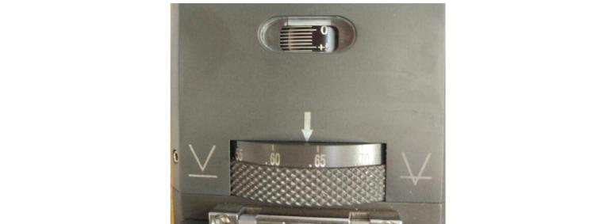Для калибровки механизма фокусного объектива и правильной фокусировки применен точный блок фокусировки по винтовому захвату, обеспечивающий функции самоблокировки и точной фокусировки.
Фокусирующее ручное колесо оснащено шкалой фокусировки, 20 половинных штрихов отмечены по периферийному направлению (как показано на Рисунке 10-1), фокусирующая линза поднимается или опускается на 0,05 мм при повороте на одну метку, и поднимается или опускается на 1 мм по вертикали при повороте на один оборот. «0» означает, что фокус рядом с соплом, «-5» означает, что фокус опущен на 5 мм из сопла, а «+5» означает, что фокус
спрятан на 5 мм в сопло.

Рис. 10-1 Фокусирующее устройство лазерной головки

Связь между положениями фокусировки, обрабатываемыми материалами и сечениями приведена в следующей таблице
Название и положение фокуса | Характеристики обрабатываемого материала и сечения
Нулевой фокус: лазерный фокус расположен на верхней поверхности листа металла | Используется для резки тонкого листа. Максимальная плотность мощности и наименьший диаметр пучка на поверхности материала, достигается самый узкий пропил.
Позитивный фокус: лазерный фокус, расположен над верхней поверхностью листа металла | Режим используется при лазерной кислородной резке. Фокус лежит над поверхностью, с увеличением фокусного расстояния ширина пропила соответственно увеличивается.
Негативный фокус: лазерный фокус расположен ниже верхней поверхности листа металла | Режим используется при лазерной плавке. Фокус находится во внутренней части материала, с уменьшением фокусного расстояния ширина пропила соответственно увеличивается.

10.4 Сопло

10.4.1 Функции сопла

Состояние воздушного потока будет отличаться в зависимости от конструкции сопла, что напрямую скажется на качестве резки. Основные функции сопла включают:
1. Защита от брызг при разрезании шлаков, подпрыгивающих вверх и попадающих в режущую головку, повреждая объектив.
2. Обеспечение более концентрированного потока газа и контроль площади рассеивания газа, что повышает качество резки.

10.4.2 Влияние сопла на качество резки и выбор сопла

1.Зависимость качества резаки от сопла:
Качество резаки будет низким, если сопло имеет какую-либо деформацию или осадок. Поэтому сопло должно устанавливаться без ударов; осадок на сопле должен быть своевременно очищен. Сопло изготовлено с очень высокой точностью, и оно должно быть заменено своевременно из-за низкого качества, обусловленного износом.

2.Выбор сопла
В общем случае, когда диаметр сопла мал, скорость газа высока, что способствует эффективному удалению расплавленных материалов, подходящей для резки тонких пластин, благодаря чему достигается резка с тонким сечением. Когда диаметр сопла большой, то скорость газа низкая, способность к удалению расплавленных материалов ниже, и это подходит для резки толстых пластин с низкой скоростью. Если для быстрой резки тонкого листа используется форсунка с большим диаметром, полученные шлаки разбрызгиваются вверх, повреждая защитную линзу.

Кроме того, сопла разделяются на композитные и однослойные (как показано на Рисунке
10-2), и композитное сопло обычно используется для обрезки углеродистой стали, а однослойное сопло используется для резки нержавеющей стали.

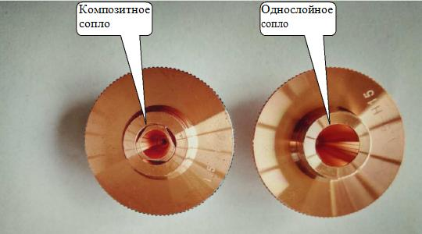Рис. 10-2 Однослойное сопло и композитное сопло

Материал | Толщина материала | Тип сопла | Спецификация сопла
Cs «C» | <3mm | Композитное сопло | Φ1.0
 | 3 ~ 12mm |  | Φ1.5
 | >12mm |  | >= Φ2.0
Ss «S» | 1mm | Однослойное сопло | Φ1.0
 | 2 ~ 3mm |  | Φ1.5
 | 3 ~ 5mm |  | Φ2.0
 | >5mm |  | >= Φ3.0
Данные в этой таблице приведены только для справки , потому что могут возникать отличия из-за свойств обрабатываемого материала и применяемого газа.

10.5 Центровка лазера

Процедура регулировки прохождения лазера через центр сопла:
Откройте ПО, переместите поперечную балку и лазерную режущую головку в правильное положение.
Вставьте целлюлозную ленту равномерно на участок сопла выступом (как показано на
Рисунке 10-3).
Установите в ПО необходимую мощность (80-100 Вт), нажмите «Laser» (или ручную кнопку «Laser»), на ленте отобразится значок «⊙», отнимите целлюлозную ленту и обратите внимание, чтобы не менять ее относительное положение. Если световое пятно не находится в центре сопла, необходимо отрегулировать ручку сверху режущей головки, чтобы светлое пятно находилось в центре сопла. Повторяйте вышеуказанные действия до тех пор, пока отверстие в целлюлозной ленте, простреленное лазером, не совпадет с центром сопла.

Несовпадение центра сопла с центром лазера влияет на качество резки:

1. Влияет на процесс резки, вспомогательный газ будет выталкиваться неравномерно, вызывая ухудшение качества участка резки, даже нарушая резку.
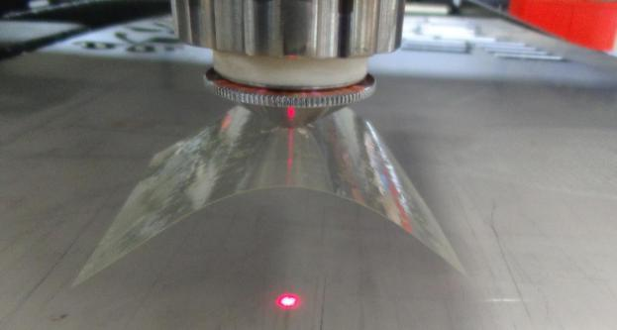2. Воздействие на качество резки углов, при резке небольших деталей с острым или малым углом произойдет эффект оплавления пластины; острые углы не получатся при резке толстой пластины.
3. Перфорация нестабильна, возникает явление оплавления, перфорацию толстой пластины и время перфорации трудно контролировать.
Соосность сопла и лазера является одним из важных факторов качества резки, особенно толстых деталей, где влияние еще больше. Таким образом, совпадение центра сопла и лазера
должно быть отрегулировано для достижения хороших параметров резки.

Рис 10-3 Схематическая диаграмма метода

10.6 Калибровка

Поместите листовой металл на режущий стол, переместите режущую головку над листовым металлом с помощью программного обеспечения и управления, выберите вкладку CNC, щелкнув значок BCS100, и нажмите [F1] CALIBRATE мышью в диалоговом окне, а затем нажмите [2] CAPACITANCE CALIBRATION, как показано на Рисунке 10-4. Нажмите стрелку вниз, чтобы переместить лазерную головку в положение около 5 мм - 10 мм над листовым металлом и нажмите «Enter», как показано на Рисунке 10-5; нажмите SAVE после завершения калибровки, нажмите SAVE и закройте интерфейс BCS100 после калибровки Нажмите «Follow» и проверьте, нормален ли следующий тест.
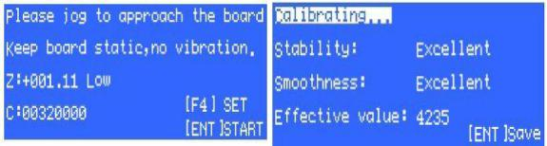

Рисунок 10-4 Окно запуска калибровки Рисунок 10-5 Окно калибровки

Примечания: индексы, откалиброванные по двум указанным выше параметрам, должны иметь
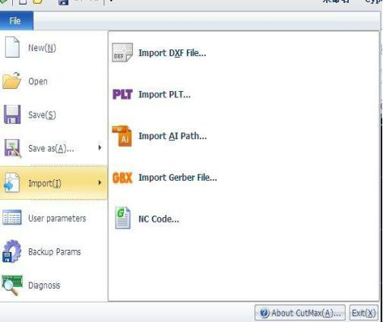«средний» уровень, иначе ухудшится качество резки. В идеале статус этих двух индексов должен находиться на «отличном» или «хорошем» уровне; в противном случае необходимо повторить калибровку. Предлагается провести калибровку после каждого перезапуска и после замены листа металла.

10.7 Процедуры обработки

10.7.1 Импорт графических данных

ПО станка «CypCut» оснащено простыми функциями рисования, поэтому обслуживающий персонал должен владеть навыками рисования, которые могут иногда понадобиться. В дополнение к встроенным функциям программным обеспечением могут быть импортированы файлы в таких формах, как DXF, AI, PLT, как показано на Рисунке 10-6.

10.7.2 Предварительная обработка

В то время как импортируется графика, CypCut автоматически удаляет мелкие элементы и повторяющиеся строки, объединяет соединительные линии, автоматически сглаживает, сортирует и расставляет; как правило, вы можете начать устанавливать технологические параметры без дополнительных операций. Если недостаточно автоматической обработки, вы можете нажать "Document" - "User Parameters" в меню для детальной настройки. Если графики необходимо оптимизировать вручную, вы можете использовать кнопку "Optimize" в строке главного меню.

10.7.3 Технологическая обработка

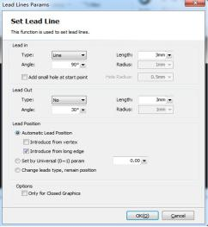1. Распознавание внутренних и наружных форм: когда разворачиваются внешние документы, включая DXF, CypCut автоматически распознает внутренние и наружные формы. Когда проводится линия, наружная форма позитивна и проводится снаружи; внутренняя форма негативна и проводится изнутри. Чтобы вручную установить наружную/внутреннюю резку, выберите кривые, которые нужно установить, и нажмите кнопку " " в строке главного меню.
2.Линии ввода и вывода: выберите графики, которые должны быть установлены для ввода и вывода строк, нажмите " " в строке главного меню, а затем установите параметры ввода
и вывода линий в окне, показанном на Рисунке 10-7:

Если автоматическая настройка проведения линий неудовлетворительна, вы можете щелкнуть " " на панели инструментов и вручную провести линию после выбора
замкнутой линии.

3. Компенсация пропила: выберите графики для компенсации и нажмите кнопку

"" на панели инструментов для компенсации пропила.

Ширина пропила получается в соответствии с фактическими результатами резки; компенсация пропила отмечается на чертеже белым цветом и выполняется во время обработки. Скомпенсированный исходный граф не будет обрабатываться и будет только отображаться для удобства работы на чертежной доске. Направление компенсации пропила выбирается вручную или автоматически на основе определения положительного или отрицательного среза, усадки для внутренней формы и расширения для наружной формы.

10.7.4 Сортировка

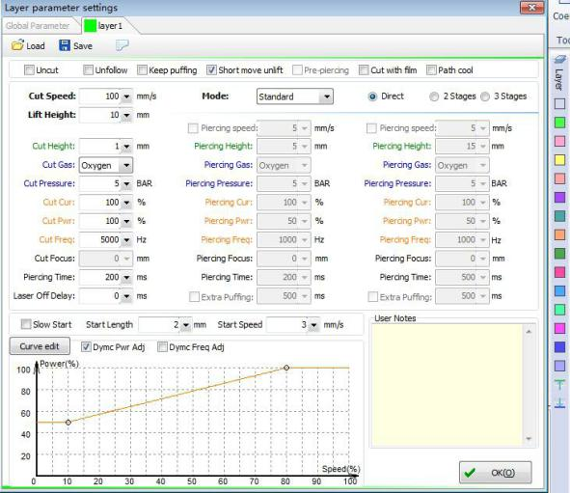Если графы более сложны, нажмите кнопку " " на панели инструментов для сортировки. Нажмите "Simu" для имитации резки в ПО после сортировки; если машина не движется, то процедуры маршрута являются неправильными, измените правила сортировки.

10.7.5 Настройка параметров резки

Нажмите "layer", и установите правильные параметры резки в появившемся диалоговом окне. Нашей компанией перед отправкой потребителю сохранены в машине несколько наборов параметров резки; нажмите "Load" и выберите сохраненные параметры. Сохраненные параметры предназначены только для справки, и обслуживающий персонал должен проводить тесты для определения правильных параметров на основе фактических результатов.

Рисунок 10-8

10.7.6 Регулировка фокусного расстояния

Отрегулируйте фокусное расстояние в зависимости от толщины материала, см. Раздел 9.3. Adjust the focal length based on material thickness, see Section 9.3 for details.

10.7.7 Выбор исходного положения и пределов перемещения

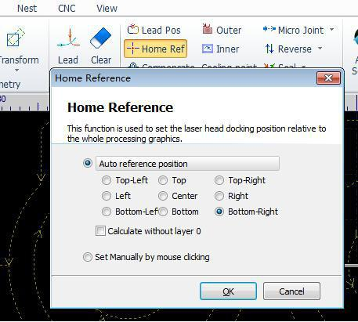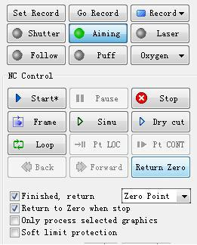Нажмите "Home Ref", и выберите главное исходное положение лазерной головки. Переместите лазерную режущую головку в правильное положение, нажмите "Frame" и проверьте правильность тестового кадра. Нажмите "Dry cut" «Сухой рез» и машина будет работать вхолостую без лазерной генерации, и нет необходимости нажимать другие кнопки, чтобы сэкономить время.

Рисунок 10-9. Настройка главного исходного положения лазерной головки

Рисунок 10-10. Панель управления движением

Примечание: до начала резки необходимо убедиться, что графический образ укладывается в пределы листа заготовки, чтобы лазерная режущая головка не опускалась за пределы листового металла, не сталкивалась с краем и не повреждалась.

10.7.8 Резка

Нажмите "Follow" «Следовать» и "Puff", проверьте, нормально ли происходит подача и вентиляция, и нажмите кнопку "Start" чтобы начать резку после обеспечения безопасности. Пожалуйста, обратите внимание на то, чтобы не обжечься при осмотре качества вырезанных частей образцов.

Примечания: рабочий персонал должен найти оптимальные параметры (скорость, давление воздуха, фокусное расстояние и т. д.) с помощью многократных тестов, улучшая качество деталей и эффективность работы. Рекомендуется сохранить найденные параметры, записав величину фокусного расстояния и другие настройки, для возможности вызова и использования параметров при обработке с тех же материалов в следующий раз. Эксплуатационное ПО оснащено мощными функциями, позволяющими обслуживающему персоналу заниматься саморазвитием, обеспечивая безопасность, делая свою работу более эффективной.

10.8 Описание пульта дистанционного управления

Для более удобного управления станок оборудован ручкой дистанционного управления, вводящей ключ

Start: запуск работы.
Pause: этот ключ используется для приостановки операции, машина работает вхолостую. Нажмите “Start” для продолжения работы машины.
Trace: аналогична функции кнопки Dry «Сухой рез» в программном интерфейсе, обеспечивает работу машины без лазерной генерации.
Stop: если машина работает или работает всухую, эту клавишу можно использовать для остановки работы. Нажмите “Start” для повторения запуска машины.
Gas: аналогична функции кнопки "Puff" в программном интерфейсе, которая используется для проверки того, является ли воздушный задув нормальным.
Follow: убедитесь, что имеется обрабатываемый материал под лазерной головкой, этот ключ можно использовать для запуска следующей функции лазерной режущей головки.
Shutter: аналогична функциям ключа "Shutter"- «Заслонка» в ПО.
Laser: ключ можно щелкнуть для запуска лазера при правильной настройке мощности в программном интерфейсе ключ. Он главным образом используется для лазерной генерации. Back: нажмите кнопку для перемещения назад на некоторое расстояние после остановки машины. И нажмите “Start”, машина продолжит двигаться назад с позиции.
Edge Seek: «Поиск края» - обратитесь к краю автоматической трассировки. Если лист металла наносится на режущую пластину, система управления может рассчитать угол ее смещения для эффективного использования материалов; если операция ошибочна, она может повредить

лазерную режущую головку, поэтому рекомендуется работать после правильной настройки в ПО. Сначала нажмите клавишу быстрого доступа, а затем нажмите «Поиск края», когда вырезаете трубку, чтобы найти среднее положение трубы.
Zero: аналогична функции кнопки "Home Ref" в программном интерфейсе, после установки дома исходного положения лазерных режущей головки, нажмите на кнопку, чтобы сделать лазерную головку возврат к предыдущей позиции, если лазер режущей головка перемещаются (то есть исходное положение лазерной резки).
Forward: нажмите кнопку, чтобы продвинуться на некоторое расстояние после паузы машины. И затем нажмите “Start” и машина может продолжить движение вперед с позиции. Область управления движением: управление перемещением по оси Х в сторону и вперед, перемещение по оси Y вперед и назад, перемещение лазерной режущей головки и против часовой стрелки или вращение по часовой стрелке.
Box: функция «Поле» аналогична функции кнопки «Frame» в программном интерфейсе, и она работает с одним кругом вдоль графического фрейма для определения рабочего диапазона. Fast: сначала нажмите клавишу «Скорый», а затем нажмите определенную клавишу в области управления движением, чтобы ускорить перемещения оси. Скорость перемещения - это добавляемая скорость при быстром движении под управлением программного интерфейса,

например: .

Step: сначала нажмите клавишу «Шаг», а затем нажмите на определенную клавишу в области управления движением, чтобы перемещаться пошагово. Величина шага - это добавленное расстояние при пошаговом движении под управлением программного интерфейса, например:

.

Примечания:Во время работы оборудования обслуживающий персонал обязан постоянно держать ручку управления в руке, а не откладывать в сторону, чтобы иметь возможность нажать клавишу "Pause" или "Stop" в аварийной ситуации и избежать травмирования обслуживающего персонала и повреждения оборудования.

10.9 Факторы, влияющие на принципы резки

1.Высота резки

Расстояние от сопла до заготовки показано на рисунке 10-11; слишком короткое расстояние приведет к столкновению листового металла и сопла, а слишком большое расстояние приведет к диффузии газа, вызывая много шлаков на нижней поверхности резания.

Расстояние от сопла до заготовки можно установить в интерфейсе высоты, и рекомендуется расстояние в диапазоне 0,5-1,5 мм.

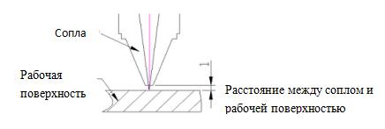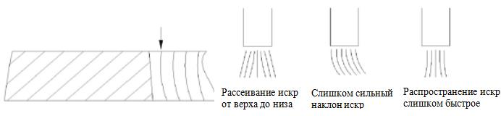2.Скорость резки

Скорость подачи определить по искрам от резки, искры будут рассеиваться сверху донизу при нормальной резке, а когда скорость будет слишком высокой, искры будут накапливаться; если искры не рассеиваются, а собираются вместе, это указывает на слишком низкую скорость подачи. Как показано на Рисунке 10-12, режущая поверхность при правильной скорости резки будет представлять собой стабильные линии, и никакие шлаки не будут скапливаться в нижней части.

Рисунок 10-12. Схема резки и Диаграмма изменения искрообразования

Если ухудшилось качество резки, рекомендуется проводить общий осмотр, содержание и последовательность которого включают:
1.Высота резки (актуальна рекомендуемая высота резки составляет 0,5 - 1,5 мм). Если существует отклонение фактической высоты резки, она должна быть откалибрована.
2. Проверка сопла. Проверьте модель и размер сопла; сопло должно быть не повреждено и иметь правильную округлость.
3.Оптический центр. Рекомендуется проверять положение оптического центра через сопло единичного диаметра, с фокусом от -1 до 1. Точечный след должен быть небольшим и легко наблюдаемым.
4.Защитная линза. Проверьте, чист ли объектив; на объективе не должно быть воды, масла или грязи. Защитная линза может запотевать из-за низкой температуры или вспомогательного газа.
5.Фокус. Проверьте правильность установки фокуса.
6. Измените параметры резки.

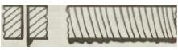После того, как все пять пунктов выполнены, некоторые параметры могут быть изменены для определенной цели в соответствии с требуемым эффектом.

Конструкционная сталь: Резка кислородом ( O2 )
Дефект | Возможная причина | Решение проблемы
Без заусенцев; ровная торцевая линия | Подходящая мощность Правильная скорость Резки
Большое смещение линии торца внизу, более широкий прорез внизу | Большая скорость резания  Низкая мощность резания  Низкое давление газа Слишком высокий фокус | Снизить скорость Увеличите мощность резки Повысить давление газа Уменьшить фокус
Каплевидные заусенцы снизу, которые легко удалить | Большая скорость резания  Низкая мощность резания  Низкое давление газа Слишком высокий фокус | Снизить скорость Увеличите мощность резки Повысить давление газа Уменьшить фокус
Металлические заусенцы, соединенные вместе, могут быть удалены | Слишком высокий фокус | Уменьшить фокус
Металлические заусенцы на дне, трудно удалимые | Большая скорость резания  Низкое давление газа Нечистый газ Слишком высокий фокус | Снизить скорость Повысить давление газа Используйте чистый газ Уменьшить фокус
Заусенцы только с одной стороны | Неправильная центровка  Дефекты на выходе газа из сопла | Настроить центровку лазера  Заменить сопло

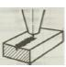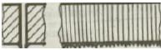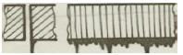
Материал сбрасывается с верхней стороны | Низкая мощность лазера  Большая скорость резки | Повысить мощность  Снизить скорость резки
Неравномерная поверхность резания | Высокое давление газа Сопло повреждено Большой диаметр сопла  Плохой материал | Уменьшить давление газа Заменить сопло Установить правильное cопло;  Использовать надлежащий материал
Нержавеющая сталь: разка Азотом ( N2) под высоким давлением
Дефект | Возможная причина | Решение проблемы
Каплевидные мелкие регулярные заусенцы | Низкая фокусировка Большая скорость резки | Повысить фокусировку  Снизить скорость резки
Нерегулярные филаментные заусенцы на обеих сторонах; поверхность листа Обесцвечивается | Низая скорость резки Слишком высокий фокус  Низкое давление газа  Перегретый материал | Увеличить скорость резки Уменьшить фокус Повысить давление газа Остудить материал
Длинные и нерегулярные заусенцы на одной стороне реза | Неправильная центровка Слишком высокий фокус  Низкое давление газа  Низкая скорость | Настроить центровку лазера  Уменьшить фокус Повысить давление газа Увеличить скорость
Кромка реза становится желтой | В азот попадают кислородные примеси | Используйте высококачественный азот
Старт лазерного луча не происходит нормально | Слишком большое ускорение  Низкая фокусировка  Не сдувается расплав | Снизьте ускорение Поднимите фокус Сделайте отверстие
Грубый разрез | Сопло повреждено  Загрязнение линз | Замените сопло  Очистите объектив
Материал сбрасывается с верхней стороны | Низкая мощность Большая скорость резания  Высокое давление газа | Повысить мощность Снизить скорость резки Уменьшить давление газа

Глава XI. Обслуживание

11.1 Замечания по использованию

Вопросы, которые необходимо изучить, изложены в приведенном выше описании, пожалуйста, внимательно прочитайте. Вопросы, о которых не упоминалось, приведены ниже:

1.Эксплуатационный персонал должен строго соблюдать правила техники безопасности лазерной резки.
2. Эксплуатационный персонал должен изучить все руководства, поставляемые вместе с машиной, или пройти обучение в службе поддержки клиентов нашей компании, чтобы ознакомиться со структурой и производительностью оборудования и овладеть знаниями, связанными с операционной системой.
3. Статьи по охране труда следует неукоснительно выполнять; рядом с лазерным станком следует обязательно носить защитные очки, в соответствии с правилами.
4. Материал не может быть обработан с лазерным излучением или нагревом до тех пор, пока не приняты все меры для того, чтобы избежать потенциальной опасности задымления и выделения пара.
5. Эксплуатационный персонал не имеет права покидать свой пост или передавать другим лицам управление машиной после запуска.
6. Огнетушители должны быть расположены в доступном месте. Источник питания лазера и шкаф должны быть отключены в случае отсутствия обработки. Бумага, ткань или другие легковоспламеняющиеся вещества не должны находиться в зоне лазерного луча.
7. При появлении аномалий во время обработки, необходимо своевременно выключить машину и устранить проблемы или сообщить об этом руководству.
8. Следите за тем, чтобы источник питания лазера, станок и прилегающая территория были аккуратными, чистыми и обезжиренными, а заготовки, листы металла и отходы складывались в соответствии с правилами.
9.При перемещении газовых баллонов не должны повреждаться провода, водопроводы и газопроводы, чтобы предотвратить возникновение электрической утечки, утечки воды и утечки газа. Газовые баллоны должны быть перемещаться и транспортироваться в соответствии с правилами надзора за газовым оборудованием. Запрещается располагать газовые баллоны под воздействием солнечных лучей или вблизи источников тепла. При открывании клапана баллона, обслуживающий персонал должен стоять сбоку от горловины.
10.Необходимо проверить уровень воды в водяном охладителе перед включением; строго запрещено включать водяной охладитель, если в нем нет воды или уровень воды слишком низкий, чтобы защитить устройство водяного охлаждения от повреждения. Категорически запрещается сжимать или наступать на впускной и выпускной трубопровод водяного охладителя, чтобы не нарушать плавный ход воды.
11.Поскольку длина волны лазера, создаваемого станком, равна 1064 нм, кожа человека сгорает при воздействии лазерного излучения; сетчатка глаза будет сильно повреждена, если смотреть на лазерный луч в течение длительного времени и обслуживающий персонал обязан носить защитные очки 1064 нм.
12. При резке определенных листовых металлов производится очень много дыма, воздуховод вентилятора должен быть выведен на наружную из помещения или должны быть

оборудованы дополнительные воздухоочистительные устройства. Кроме того, обслуживающий персонал должен носить пылезащитные маски, чтобы избежать возникновения профессиональных заболеваний.
13. Когда машина находится в течение длительного времени при температуре ниже 0 ℃,
охлаждающая вода в водяном охладителе, источнике лазера и водопроводах должна быть слита, чтобы предотвратить повреждение оборудования и трубопроводов от замерзания охлаждающей воды условиях слишком низкой температуры.
14. Защитные линзы в лазерной режущей головке проверяются один раз в день. Когда необходимо демонтировать коллимационную линзу или фокусную линзу, необходимо соблюдать правила демонтажа, и особое внимание должно быть уделено направлению установки объектива, который может быть установлен неправильно.

11.2 Обслуживание аксессуаров

Пожалуйста, обратитесь к соответствующей инструкции по эксплуатации для обслуживания маршрутизации водяного охладителя, источника лазера и другого периферийного оборудования, а нижеследующее является просто общим описанием.

1 Техническое и сервисное обслуживание водяного охладителя

Техническое и сервисное обслуживание были описаны выше, когда описывался водяной охладитель, поэтому здесь оно не повторяется. Техническое обслуживание всех видов охладителей воды должно проводиться в соответствии с их инструкциями по техобслуживанию, а также инструкциями по техническому обслуживанию определенного типа водяного охладителя, которые служат в качестве эталона.

Периодичность | Содержание обслуживания | Цель обслуживания
Каждый день | 1、Проверьте, в норме ли температура  водяного охладителя (заданная температура 20 ± 1 ℃) | Убедиться, что температура охладителя в норме
 | 2、Проверьте герметичность водяного  контура, убедитесь что температура воды и давление воды соответствуют требованиям. | Обеспечить норма льную эксплуатацию оборудовния и устранить утечки.
 | 3、Держите рабочую среду водяного  охладителя сухой, чистой и продуваемо | Обеспечить безотказную работу охладителя.
Каждый месяц | 1、Грязь с поверхности охладителя должна  быть очищена моющим средством или мылом вместо бензола, кислот, абразивного порошка, стальной щетки или горячей воды. | Содержать поверхность охладителя чистой.
 | 2、Проверьте, заблокирован ли конденсор  грязью и очистите грязь на конденсоре сжатым воздухом или щеткой. | Обеспечить норма льную работу конденсора
 | 3. Очистите сетку воздушного фильтра: | Предотвратить плохой отвод

 | a. Откройте панель устройства, где установлена сетка, потяните ее и вытащите.  b. Сетку можно очистить с помощью вакуума, пневматического пистолета и кисти. Встряхните сетку перед установкой, если она влажная.  c. Период уборки: один раз в две недели или чаще при появлении серьезной грязи. | тепла и сгорание водяного насоса или компрессора.
 | 4、Проверьте качество воды в резервуаре  для воды | Только хорошая вода обеспечит нормальную работу лазера
 | 5、Проверьте, есть ли явление утечки воды  в трубопровод водяного охладителя. | Убедиться, что трубопровод в норме
Раз в 3 месяца | 1、Проверьте электрические компоненты  (клеммыподключения и переключатели), и протрите их. | Держать поверхность электрической части в чистоте, чтобы продлить срок службы
 | 2. Замените циркулирующую воду (дистиллированную воду) промойте резервуар и сетку фильтра. | Обеспечить нормальную работу лазера.
★ ★ ★ Примечания:
При длительной остановке оборудования необходимо выполнить следующее:
a. Поместить охладитель и водопроводные трубы в место, защищенное от пыли;
b. Отключить линию электропитания от розетки и протереть ее;
c. Вымыть корпус устройства, не допуская попадания воды на электронные компоненты при промывке внутренней части устройства;
d. Слить всю воду из лазерного источника, режущей головки и охладителя.

2 Техническое и сервисное обслуживание лазерного источника и волоконного соединителя

В качестве ключевого оборудования лазерной резки лазерный источник обеспечивает лазерную резку с источниками света для резки. Чтобы ваша машина работала нормально с высоким качеством, обеспечьте надежную работу вашего лазерного источника и продлите срок его службы, выполняя его периодическую проверку и обслуживание.
Лазерный источник в основном не нуждается в обслуживании. Достаточно поддерживать чистоту в окружении, ежедневно следить за тем, нормальны ли охлаждающая вода и напряжение питания. Пожалуйста, свяжитесь с нами, если есть какие-либо отклонения.

11.3 Обслуживание объектива

Как и нижняя часть центрирующего модуля, защитная линза легко загрязняется дымом и пылью, поэтому рекомендуется очищать ее один раз каждый день, прежде чем приступать к работе. Первое - полностью отвинтить винты защитного ящика объектива, удерживая обе стороны выдвижного ящика защитной коробки объектива большим и указательным пальцами,

медленно и осторожно вытащить ящик, чтобы не потерять уплотнительные кольца на верхней и нижней сторонах выдвижного ящика; следующее - запечатать лоток выдвижного ящика с помощью клейкой бумаги, чтобы предотвратить попадание пыли в фокуса. Защитная линза представляет собой плоское зеркало, а уплотнительные кольца и защитные линзы можно снять, нажав на объектив. Установка объектив должна производиться после установки уплотнительных колец.

Коллимирующая линза и фокусирующая линза находятся внутри режущей головки, последовательность разборки должна записываться для обеспечения обратной сборки.

1.Примечания по использованию линз

Не прикасайтесь к оптическим поверхностям объектива фокусировки, защитной линзы и головки QBH руками, чтобы предотвратить появление царапин или коррозии поверхностей объектива. Пожалуйста, очистите линзы, если на поверхности есть смазка или пыль, так как это может серьезно повлиять на использование объективов. Категорически запрещается мыть поверхности оптических линз водой или моющим средством, так как поверхности линз покрываются специальным защитным слоем, который будет поврежден, если линзы будут промыты. Не размещайте линзы во влажном месте, иначе поверхности объектива будут в сморщены. Не оказывайте слишком большое давление при установке или замене отражателя, объектива и защитной линзы, чтобы не деформировать линзы, что ухудшит качество луча.

2.Способы установки или замены оптических линз

Необходимо надеть чистую одежду, вымыть руки с мылом или моющим средством и одеть легкие, тонкие и чистые белые перчатки перед установкой или заменой оптических линз. Категорически запрещается касаться линз руками. Держите линзы за бок и не прикасайтесь непосредственно к поверхностям покрытия линз. При сборке не приближайтесь лицом к объективам.
Поместите линзы на чистый стол, покрытый несколькими слоями бумаги. Старайтесь быть осторожными при съемке линз, чтобы избежать ударов и падений, и никогда не прилагайте никаких усилий к их поверхности. Основания, на которых установлены линзы, очистите от пыли и грязи внутри пистолетом с чистым воздухом пистолетом, прежде чем поместите линзы в несущую розетку.
При установке линз на опорную розетку запрещено фиксировать линзы с большой силой, чтобы избежать деформации линз и ухудшения качество луча.

3.Шаги очистки линз

Способ очистки варьируется от объектива до объектива. Объектив с плоской поверхностью и без опорного гнезда должен быть очищено специальной бумагой; объектив с изогнутой поверхностью или с опорным гнездом должен быть очищен ватным тампоном. Конкретные шаги заключаются в следующем:
Шаги по очистке объектива бумагой для объектива: продуйте пыль с поверхности объектива чистым пневматическим пистолетом; очистите поверхность линзы спиртом или

бумагой для линз, во время которой необходимо направлять яркую и чистую сторону бумаги для линз на поверхность объектива, капнуть 2-3 капли высококачественного спирта или ацетона, а затем протереть линзу бумагой. Вышеуказанные действия должны повторяться несколько раз, пока поверхность линзы не станет чистой. Для предотвращения царапин нельзя оказывать давление на бумагу. Если поверхность линзы очень загрязнена, бумагу для линз можно сложить в 2-3 раза, и вышеуказанные шаги должны повторяться до тех пор, пока поверхность объектива не станет чистой. Запрещается тереть поверхность объектива сухую бумагой.
Шаги по очистки объектива ватными тампонами: сначала продуйте пыль на поверхности линзы пневматическим пистолетом, затем удалите грязь чистым ватным тампоном; используйте новый ватный тампон, окрашенный высокочистым спиртом или ацетоном, делая движения по окружности от центра линзы; каждый раз, когда промывка по периметру закончена, протрите линзу другим чистым ватным тампоном. Повторяйте описанные выше операции до тех пор, пока объектив не станет чистым. Просматривайте промытую линзой, пока с ее поверхности исчезнут грязь или пятна. Установите промытый объектив в гнездо для крепления объектива согласно вышеуказанному методу. Б / у хлопковые тампоны запрещены для использования.
Если с поверхности объектива трудно удалить стружки, поверхность должна быть продута резиновым продувкой. Обе стороны должны быть очищены, после нужно еще раз убедиться, чтобы на ней отсутствовали: моющее средство, тампон, посторонние вещества и примеси. После чистки объектив может не подвергаться воздействию воздуха, он должен быть немедленно установлен или храниться в закрытом контейнере.

4.Хранение оптических линз

Правильное хранение оптических линз обеспечивает хорошее качество объектива. Температура среды хранения составляет 10-30 ℃, и объектив нельзя помещать в
морозильную камеру или аналогичную среду, иначе холод будет вызывать конденсат и, когда они будут извлечены, это может привести к повреждению объектива. Температура
окружающей среды хранения не может превышать 30 ℃, в противном случае на поверхности
линзы разрушится защитная пленка. Линза должна храниться в коробке в инерционной среде, иначе она будет деформирована и это ухудшит ее эксплуатационные характеристики.

5.Замена быстроизнашиваемых компонентов

Сопло в нижней части режущей головки легко разрушается из-за тяжелых условий эксплуатации; его можно открутить, чтобы заменить на новое. После замены необходимо зажать его и выполнить центровку. При установке нового керамического корпуса две части должны быть совмещены с отверстиями для позиционирования индукционного места, перед тем, как затянуть зажимные кольца, керамический корпус должен быть уложен ровно и точно, а сопло будет привинчено, когда керамическое тело будет сжато. Несоблюдение вышеуказанных требований по установке может повредить части индукционного места и нарушить нормальную работу системы.

11.4 Подготовка оборудования к длительному хранению

Если лазерный станок должен быть остановлен и не будет долгое время использоваться, нанесите на все движущиеся компоненты станка смазку и упакуйте их специальной бумагой. Проверьте другие части станка на предмет образование ржавчины, удалите ржавчину и защитите от ржавчины ржавеющие части (при необходимости можно добавить пылезащитные крышки), а также регулярно чистите и проверяйте станок.
Смазка зубчатой рейки: используйте антикоррозийный реагент (например WD-40) для очистки зубчатой рейки и используйте распыляемую смазку (например PUFF DINO 192) для равномерного смазывания зубчатой рейки.
Смазка линейной направляющей: используйте смазочный пистолет (например R-301)
для впрыскивания литиевой смазки (например MP-3) в специальное место для смазки.
Если линейная направляющая скольжения не будет смазана должным образом, трение в местах качения будет увеличено, и долговременное использование в вышеуказанном состоянии станет основной причиной сокращения срока службы.
Консистентая смазка для линейной направляющей и звездочки цепи представляет собой стандартную литиевую смазку, рекомендуется использовать литиевую масляную смазку Jinguan MP-3. И используйте смазочный пистолет для впрыска литиевой смазки в скользящие места. Перед тем, как нанести смазку, необходимо открыть пылезащитную крышку. Кроме того, из-за требований к конструкции, после смазки пистолетом, линейный направляющий рельс во второй раз закрывается пылезащитной крышкой

Приложение: Руководство по зарубежной гарантии

(I) Мы несем ответственность за обслуживание объектов, находящихся на Гарантии.
(II) Пользователи обязаны поддерживать целостность и исправность машины во время работы. Более того, если оборудование повреждено или имеются какие-либо потери нашей компании в экономической или репутационной форме, в сложившейся ситуации компания Bodor сохраняет за собой право расследовать любую юридическую ответственность. В перечисленных ниже ситуациях Гарантия прекращается:
1. Постоянное использование оборудования в среде, для которой он не предназначено;
2. Самостоятельное изменение машины, включая добавление деталей, изменение деталей, демонтаж, использование частей другого бренда и т. д .;
3. Человеческий фактор или выполнение операций и технического обслуживания без соблюдения требований инструкций;
4. Ущерб, вызванный перемещением или транспортировкой.
(III) При условии сохранения параметров машины наша компания оставляет за собой право изменять спецификации и названия продуктов прежде, чем информировать клиента. (IV)Наша компания отвечает за качество и производительность машины, которую мы продаем. Однако мы не несем ответственности за другие косвенные обязательства и обязанности.

Подробные принципы
Гарантийный срок: 3 года. Определяется с даты изготовления на заводской табличке машины. Конкретные детали приведены ниже:
Гарантия на лазерный источник:
1. Гарантия на волоконнай лазер: обычно 2 года; 3 года на 2 кВт и выше.
2. Гарантия на стеклянные Трубки CO2: RECI - 10 месяцев; RF Tube - 1 год.
(Примечание: гарантия лазерного источника будет засчитываться с даты производства, указанной на этикетке; неправильное использование трубки CO2-лазера приведет к тому, что передняя линза лазерной трубки будет пробита отраженным лучом, поэтому сломанная передняя линза и некомплектная лазерная трубка гарантии не подлежат.)

Гарантия на расходные части:
Гарантия не распространяется на расходные части, такие как стеклянные зеркала, ремни, переключатели, газовые форсунки, ножки / колеса, ключи / инструмент и т. д.

Гарантия на периферийные устройства (если машина имеет их):
Гарантия на периферийные устройства составляет 1 год, определяется с даты изготовления на заводской табличке устройства. Гарантия поддерживается производителями устройств в соответствии со стандартами, наша компания помогает в обслуживании. Периферийные устройства включают водяные охладители, вентиляторы, воздушные насосы, воздушный компрессор, индустриальный управляющий компьютер и т.д. (при наличии).

Правила обслуживания аксессуаров и отгрузки
(I) В течение гарантийного срока: для бесплатного ремонта или замены аксессуаров покупатель должен оплачивать доставку в нашу компанию, если это необходимо для

проверки, ремонта или замены. Если после тестирования подтвердится, что проблема вызвана качеством деталей (не человеческим фактором и средой использования и т. д.), деталь будет отремонтирована или заменена бесплатно, и компания Bodor компенсирует стоимость доставки. Если проблема не вызвана качеством деталей, покупатель должен оплатить ремонт и стоимость доставки туда и обратно.
Детали, подлежащие ремонту, должны быть возвращены на наш завод и проверены нашим отделом обслуживания клиентов и отремонтированы, прежде чем вернуться к покупателю. (Если покупатель имеет задолженность оплате, компания Bodor отменит гарантию на машину).

(II) В гарантийный период покупателем оплачивается техническое обслуживание и двойная стоимость любого оборудования или аксессуара, поврежденного по причинам, отличным от проблем с качеством самого продукта.

(III) По истечении гарантии: покупатель обязан оплатить ремонт и доставку туда и обратно. Detailed Principles

Политика обслуживания от двери до двери
Компания Bodor предоставляет услуги «от двери до двери» по всему миру. Стандарты оплаты и процессы обслуживания приведены ниже:

(I) Стандарты оплаты:
1. Стоимость визы для техников, внутренние транспортные расходы (включая транспортные расходы, возникшие во время обработки документов);
2. Плата за обучение и техническое обслуживание: 200 долл. США в день / чел. (В качестве стандартного принимается время посадки и взлета полета самолета в стране клиента);
3. Международные билеты туда и обратно (зарезервированные и оплаченные покупателем с предоставлением нам информации о электронных билетах);
4. Проживание за границей (организуется и оплачивается покупателем). (II) Процессы обучения / обслуживания за рубежом:
1. Компания Bodor рассчитает оплату за пункты 1 и 2, описанные выше, а затем информирует покупателя. После того, как покупатель оплатит гонорары, компания Bodor предложит техническому специалисту подать заявку на визу.
2. Мы проинформируем покупателя о том, что техник получил визу. Покупатель обязан предоставить информацию об электронном билете туда и обратно, указанную выше в пункте
3, и организовать размещение в соответствии с пунктом 4 после прибытия техника.
3. Только после получения одобрения компании Bodor покупатель может подать заявку на продление обучения и технического обслуживания. Покупатель обязан заплатить за
«продление срока обучения и обслуживания» до начала предоставления услуги продления.

Список параметров резки

Справочник по технологическим параметрам лазерной резки

 | Мощность | 500W | 1000W | 1500W | 2000W | 3000W | 4000W | 6000W | 8000W | 10kW | 12kW
Материал | Толщины | скорость м/минуту | скорость м/минуту | скорость м/минуту | скорость м/минуту | скорость м/минуту | скорость м/минуту | скорость м/минуту | скорость м/минуту | скорость м/минуту | скорость м/минуту
Углеродис  -тая сталь  （Q235A） | 1 | 7.0--9.0 | 8.0--10 | 15--26 | 24--30 | 30--40 | 33--43 | 35--44 | 40--50 | 42--52 | 45--55
 | 2 | 3.0--4.5 | 4.0--6.5 | 4.5--6.5 | 4.7--6.5 | 4.8--7.5 | 15--25 | 20--28.0 | 26--33 | 28--35 | 28--40
 | 3 | 1.8--3.0 | 2.4--3.0 | 2.6--4.0 | 3.0--4.8 | 3.3--5.0 | 7.0--12 | 13--17 | 15--19 | 16--25 | 18--30
 | 4 | 1.3--1.5 | 2.0--2.4 | 2.5--3.0 | 2.8--3.5 | 3.0--4.2 | 3.0--4.0 | 3.0--4.5 | 3.0--4.5 | 3.5--5.5 | 3.5--5.5
 | 5 | 0.9--1.1 | 1.5--2.0 | 2.0--2.5 | 2.2--3.0 | 2.6--3.5 | 2.7--3.6 | 3.0--4.2 | 3.0--4.2 | 3.3--4.5 | 3.3--4.8
 | 6 | 0.6--0.9 | 1.4--1.6 | 1.6--2.2 | 1.8--2.6 | 2.3--3.2 | 2.5--3.4 | 2.5--3.5 | 2.6--3.7 | 3.0--4.2 | 3.0--4.2
 | 8 |  | 0.8--1.2 | 1.0--1.4 | 1.2--1.8 | 1.8--2.6 | 2.0--3.0 | 2.2--3.2 | 2.3--3.5 | 2.5--3.5 | 2.5--3.5
 | 10 |  | 0.6--1.0 | 0.8--1.1 | 1.1--1.3 | 1.2--2.0 | 1.5--2.4 | 1.8--2.5 | 2--2.7 | 2.2--2.7 | 2.2--2.7
 | 12 |  | 0.5--0.8 | 0.7--1.0 | 0.9--1.2 | 1.0--1.6 | 1.2--1.8 | 1.2--2.0 | 1.5--2.1 | 1.2--2.1 | 1.2--2.1
 | 14 |  |  | 0.5--0.7 | 0.7--0.8 | 0.9--1.4 | 0.9--1.2 | 1.2--1.8 | 1.2--1.9 | 1.7--1.9 | 1.7--1.9
 | 16 |  |  |  | 0.6-0.7 | 0.7--1.0 | 0.8--1.0 | 0.8--1.3 | 0.8--1.5 | 0.9--1.7 | 0.9--1.7
 | 18 |  |  |  | 0.4--0.6 | 0.6--0.8 | 0.6--0.9 | 0.6--0.9 | 0.65--0.9 | 0.65--0.9 | 0.65--0.9
 | 20 |  |  |  |  | 0.5--0.8 | 0.5--0.8 | 0.5--0.8 | 0.6--0.9 | 0.6--0.9 | 0.6--0.9
 | 22 |  |  |  |  |  | 0.4--0.8 | 0.4--0.8 | 0.5--0.8 | 0.5--0.8 | 0.5--0.8
 | 25 |  |  |  |  |  |  | 0.3--0.5 | 0.3--0.7 | 0.3--0.7 | 0.3--0.7
Нержавею  -щая сталь  （201） | 1 | 8.0--13 | 18--25 | 20--27 | 24--30 | 30--35 | 32--45 | 42--52 | 50--65 | 60--75 | 70--85
 | 2 | 2.4--5.0 | 5--7.5 | 8.0--12 | 9.0--15 | 13--21 | 16--28 | 20--33 | 30--40 | 40--55 | 50--66
 | 3 | 0.6--0.8 | 1.8--2.5 | 3.0--5.0 | 4.0--6.5 | 6.0--10 | 7.0--15 | 15--22 | 18--27 | 27--38 | 33--45
 | 4 |  | 1.2--1.3 | 1.5--2.4 | 3.0--4.5 | 4.0--6.0 | 5.0--8.0 | 10--15 | 12--16 | 18--25 | 22--32
 | 5 |  | 0.6--0.7 | 0.7--1.3 | 1.8-2.5 | 3.0--5.0 | 3.5--5.0 | 8.0--12 | 10--15 | 15--22 | 18--25
 | 6 |  |  | 0.7--1.0 | 1.2-2.0 | 2.0--4.0 | 2.5--4.5 | 4.8--8.0 | 6.0--10.0 | 12--15 | 15--21
 | 8 |  |  |  | 0.7-1.0 | 1.5--2.0 | 1.2--2.0 | 3.0--4.0 | 3.5--5.0 | 8.0--12.0 | 10--16
 | 10 |  |  |  |  | 0.6--0.8 | 0.8--1.2 | 1.6--2.5 | 2.0--2.7 | 6.0--8.0 | 8.0--12
 | 12 |  |  |  |  | 0.4--0.6 | 0.5--0.8 | 0.8--1.5 | 1.2--2.0 | 3.0--5.0 | 6.0--8.0
 | 14 |  |  |  |  |  | 0.4--0.6 | 0.6--0.8 | 1.2--1.8 | 1.8--3.0 | 3.0--5.0
 | 20 |  |  |  |  |  |  | 0.3--0.5 | 0.4--0.7 | 1.2--1.8 | 1.8--3.0
 | 25 |  |  |  |  |  |  | 0.2--0.4 | 0.3--0.5 | 0.6--0.7 | 1.2--1.8
 | 30 |  |  |  |  |  |  |  | 0.2--0.4 | 0.5--0.6 | 0.6--0.7
 | 40 |  |  |  |  |  |  |  |  | 0.4--0.5 | 0.5--0.6
Алюминй | 1 | 4.0--5.5 | 6.0--10 | 10--20 | 15--25 | 25--38 | 35--45 | 42--55 | 48--65 | 60--75 | 70--85
 | 2 | 0.7--1.2 | 2.8--3.6 | 5.0--7.0 | 7--10 | 10--18 | 13--24 | 20--40 | 25--48 | 33--45 | 38--50
 | 3 |  | 0.7--1.5 | 2.0--4.0 | 4.0--6.0 | 6.5--8.0 | 7.0--13 | 15--25 | 20--33 | 25--35 | 30--40
 | 4 |  |  | 1.0--1.5 | 2.0--3.0 | 3.5--5.0 | 4.0--5.5 | 9.5--12 | 13--18 | 21--30 | 25--38

 | 5 |  |  | 0.7--1.0 | 1.2--1.8 | 2.5--3.5 | 3.0--4.5 | 5.0--8.0 | 9.0--12 | 13--20 | 15--25
 | 6 |  |  |  | 0.7--1.0 | 1.5--2.5 | 2.0--3.5 | 3.8--5.0 | 4.5--8.0 | 9.0--12 | 13--18
 | 8 |  |  |  | 0.6--0.8 | 0.7--1.0 | 0.9--1.6 | 2.0--2.5 | 4.0--5.5 | 4.5--8.0 | 9.0--12
 | 10 |  |  |  |  | 0.4--0.7 | 0.6--1.2 | 1.0--1.5 | 2.2--3.0 | 4.0--6.0 | 4.5--8.0
 | 12 |  |  |  |  | 0.3-0.45 | 0.4--0.6 | 0.8--1.0 | 1.5--1.8 | 2.2--3.0 | 4.0--6.0
 | 16 |  |  |  |  |  | 0.3--0.4 | 0.5--0.8 | 1.0--1.6 | 1.5--2.0 | 2.2--3.0
 | 20 |  |  |  |  |  |  | 0.5--0.7 | 0.7--1.0 | 1.0--1.6 | 1.5--2.0
 | 25 |  |  |  |  |  |  | 0.3--0.5 | 0.4--0.7 | 0.7--1.0 | 1.0--1.6
 | 30 |  |  |  |  |  |  |  | 0.3--0.6 | 0.5--0.7 | 0.7--1.0
Латунь | 1 | 4.0--5.5 | 6.0--10 | 8.0--13 | 10--16 | 20--35 | 25--35 | 35--45 | 40--55 | 65--75 | 75--85
 | 2 | 0.5--0.9 | 2.8--3.6 | 3.0--4.5 | 4.5--7.5 | 6.0--10 | 8.0--12 | 20--30 | 28--40 | 33--45 | 38--50
 | 3 |  | 0.5--1.0 | 1.5--2.5 | 2.5--4.0 | 4.0--6.0 | 5.0--8.0 | 12--18 | 20--30 | 25--40 | 30--50
 | 4 |  |  | 1.0--1.6 | 1.5--2.0 | 3.0-5.0 | 3.2--5.5 | 5.0--8.0 | 10--15 | 15--24 | 25--33
 | 5 |  |  | 0.5--0.7 | 0.9--1.2 | 1.5--2.0 | 2.0--3.0 | 4.5--6.0 | 6.0--9.0 | 9.0--15 | 15--24
 | 6 |  |  |  | 0.4--0.7 | 1.0--1.8 | 1.4--2.0 | 3.0--4.5 | 4.5--6.5 | 7.0--9.0 | 9.0--15
 | 8 |  |  |  |  | 0.5--0.7 | 0.7--1.2 | 1.6--2.2 | 2.4--4.0 | 4.5--6.5 | 7.0--9.0
 | 10 |  |  |  |  |  | 0.2--0.5 | 0.8--1.2 | 1.5--2.2 | 2.4--4.0 | 4.5--6.5
 | 12 |  |  |  |  |  |  | 0.2--0.4 | 0.8--1.2 | 1.5--2.2 | 2.4--4.0
 | 14 |  |  |  |  |  |  |  | 0.4--0.6 | 0.6--0.8 | 0.8--1.5
 | 16
Примечания:
Данные в таблице предназначены только для справки, поскольку могут меняться в зависимости от разных лазерных источников, партий материалов, качества газа, оптических линз и т. д.
Cs 1mm. Для более высокой скорости резки можно использовать азот

Точка росы водяного охладителя

Сравнительная таблица температуры окружающей среды, относительной влажности и точки росы
**Определение "точки росы" в зависимости от температуры воздуха и относительной влажности
Относительная  Ψ(%) | 95 | 90 | 85 | 80 | 75 | 70 | 65 | 60 | 55 | 50 | 45 | 40 | 35 | 30
Температура  Воздуха Ta (℃) | Точка росы Td (℃ )
10 | 9.2 | 8.4 | 7.6 | 6.7 | 5.8 | 4.8 | 3.6 | 2.5 | 1.5 | 0 | -1.3 | -0.3 | -5 | -7
11 | 10.2 | 9.4 | 8.6 | 7.7 | 6.7 | 5.8 | 4.8 | 3.5 | 2.5 | 1 | -0.5 | -2 | -4 | -6.5
12 | 11.2 | 10.9 | 9.5 | 8.7 | 7.7 | 6.7 | 5.5 | 4.4 | 3.3 | 2 | 0.5 | -1 | -3 | -5
13 | 12.2 | 11.4 | 10.5 | 9.6 | 8.7 | 7.7 | 6.6 | 5.3 | 4.1 | 2.8 | 1.4 | -0.2 | -2 | -4.5
14 | 13.2 | 12.4 | 11.5 | 10.6 | 9.6 | 8.6 | 7.5 | 6.4 | 5.1 | 3.5 | 2.2 | 0.7 | -1 | -3.2
15 | 14.2 | 13.4 | 12.5 | 11.6 | 10.6 | 9.6 | 8.4 | 7.3 | 6 | 4.6 | 3.1 | 1.5 | -0.3 | -2.3
16 | 15.2 | 14.3 | 13.4 | 12.6 | 11.6 | 10.6 | 9.5 | 8.3 | 7 | 5.6 | 4 | 2.4 | 0.5 | -1.3
17 | 16.2 | 15.3 | 14.5 | 13.5 | 12.5 | 11.5 | 10.2 | 9.2 | 8 | 6.5 | 5 | 3.2 | 1.5 | -0.5
18 | 17.2 | 16.4 | 15.4 | 14.5 | 13.5 | 12.5 | 11.3 | 10.2 | 9 | 7.4 | 5.8 | 4 | 2.3 | 0.2
19 | 18.2 | 17.3 | 16.5 | 15.4 | 14.5 | 13.4 | 12.2 | 11 | 9.8 | 8.4 | 6.8 | 5 | 3.2 | 1
20 | 19.2 | 18.3 | 17.4 | 16.5 | 15.4 | 14.4 | 13.2 | 12 | 10.7 | 9.4 | 7.8 | 6 | 4 | 2
21 | 20.2 | 19.3 | 18.4 | 17.4 | 16.4 | 15.3 | 14.2 | 12.9 | 11.7 | 10.2 | 8.6 | 7 | 5 | 2.8
22 | 21.2 | 20.3 | 19.4 | 18.4 | 17.3 | 16.3 | 15.2 | 13.8 | 12.5 | 11 | 9.5 | 7.8 | 5.8 | 3.5
23 | 22.2 | 21.3 | 20.4 | 19.4 | 18.4 | 17.3 | 16.2 | 14.8 | 13.5 | 12 | 10.4 | 8.7 | 6.8 | 4.4
24 | 23.1 | 22.3 | 21.4 | 20.4 | 19.3 | 18.2 | 17 | 15.8 | 14.5 | 13 | 11.4 | 9.7 | 7.7 | 5.3
25 | 23.9 | 23.2 | 22.3 | 21.3 | 20.3 | 19.1 | 18 | 16.8 | 15.4 | 14 | 12.3 | 10.5 | 8.6 | 6.2
26 | 25.1 | 24.2 | 23.3 | 22.3 | 21.2 | 20.1 | 19 | 17.7 | 16.3 | 14.8 | 13.2 | 11.4 | 9.4 | 7
27 | 26.1 | 25.2 | 24.3 | 23.2 | 22.2 | 21.1 | 19.9 | 18.7 | 17.3 | 15.8 | 14 | 12.2 | 10.3 | 8
28 | 27.1 | 26.2 | 25.2 | 24.2 | 23.1 | 22 | 20.9 | 19.6 | 18.1 | 16.7 | 15 | 13.2 | 11.2 | 8.8
29 | 28.1 | 27.2 | 26.2 | 25.2 | 24.1 | 23 | 21.3 | 20.5 | 19.2 | 17.6 | 15.9 | 14 | 12 | 9.7
30 | 29.1 | 28.2 | 27.2 | 26.2 | 25.1 | 23.9 | 22.8 | 21.4 | 20 | 18.5 | 16.8 | 15 | 12.9 | 10.5
31 | 30.1 | 29.2 | 28.2 | 26.9 | 26 | 24.8 | 23.7 | 22.4 | 20.9 | 19.4 | 17.8 | 15.9 | 13.7 | 11.4
32 | 31.1 | 30.1 | 29.2 | 28.1 | 27 | 25.8 | 24.6 | 23.3 | 21.9 | 20.3 | 18.6 | 16.8 | 14.7 | 12.2
34 | 32.1 | 31.1 | 30.1 | 29 | 28 | 26.8 | 25.6 | 24.2 | 22.9 | 21.3 | 19.6 | 17.6 | 15.6 | 13
35 | 33.1 | 32.1 | 31.1 | 29.5 | 29 | 27.7 | 26.5 | 25.2 | 23.8 | 22.2 | 20.5 | 18.6 | 16.5 | 13.9
36 | 34.1 | 33.1 | 32.1 | 31 | 29.9 | 28.7 | 27.5 | 26.2 | 24.6 | 23.1 | 21.4 | 19.5 | 17.4 | 14.9
37 | 35.2 | 34.1 | 33.1 | 32 | 30.9 | 29.7 | 28.4 | 27 | 25.7 | 24 | 22.2 | 20.3 | 18.1 | 15.7
38 | 36.2 | 35.2 | 34.1 | 33 | 31.8 | 30.7 | 29.5 | 27.9 | 26.5 | 24.9 | 23.2 | 21.2 | 19.2 | 16.6
39 | 37.0 | 36 | 35.1 | 33.9 | 32.7 | 31.5 | 30.3 | 28.9 | 27.4 | 25.8 | 23.9 | 22 | 19.9 | 17.5
40 |  | 36.8 | 36.2 | 34.9 | 33.8 | 32.5 | 31.2 | 29.8 | 28.3 | 26.6 | 24.9 | 23 | 20.8 | 18.1
 |  |  | 36.8 | 35.8 | 34.7 | 33.5 | 32.1 | 30.7 | 29.2 | 27.6 | 25.8 | 23.8 | 21.6 | 19.2

Таблица общих аварийных сигналов
Позиции аварий | Имя аварий | Причина аварийного сигнала и метод проверки
Аварии позиционирования | Уменьшение Электрической емкости | 1.Неправильно установлено сопло
 |  | 2.Керамическое кольцо свободно
 |  | 3.Неполадки с соединением
 | Электрическая ёмкость аномально больший | Нарушена калибровка, повторите калибровку заново
 | Авария сервоусилителя | 1.Сервоусилитель оси Z не включен
 |  | 2.Неполадки с серво-соединением, проверьте все сервоприводы
 | Z+ достигнут предел | Z+ сработал предел
 | Z- достигнут предел | Z- сработал предел
Коммуникационная задержка |  | 1.Сетевой кабель не подключен
 |  | 2 IP - адрес устройства регулировки высоты сброшен
 |  | 3 Устройство регулировки высоты не включено
Аварии  Сервоусилителя | Коды аварий: 910, 710,  720 | 1.Сервоусилитель не включен
 |  | 2.Неполадки с сервоприводом, проверьте все сервоприводы
Аварии предельного размера | Y+ предел | 1.Переключился выключатель
 | Y- предел | 2.Что-то прикасается к выключателю
 | X+ предел | 3.Неполадки с выключателем, его необходимо заменить
 | X- предел | 4.Неисправности с pinboard
Процесс резки внезапно ухудшается |  | 1.Не произведена калибровка после замены материала
 |  | 2.Сопло засорено или повреждено
 |  | 3.Недостаточно давление вспомогательного газа
 |  | 4.Объектив загрязнен или поврежден

Электрическая схема:

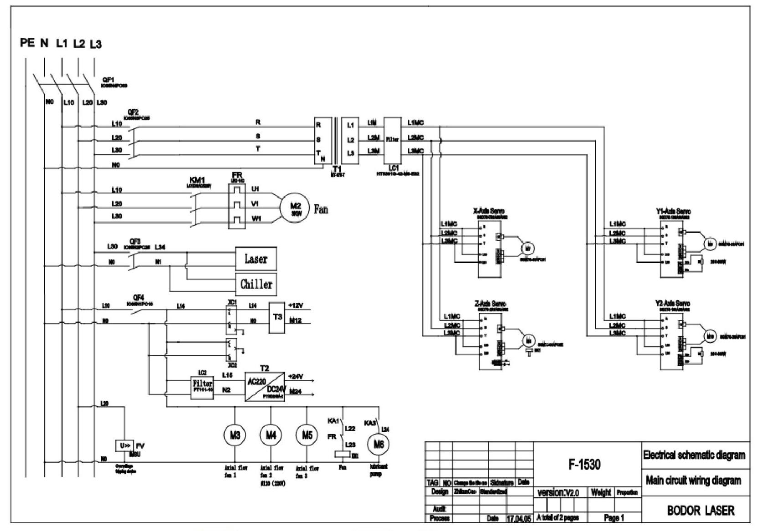1.Основная петля

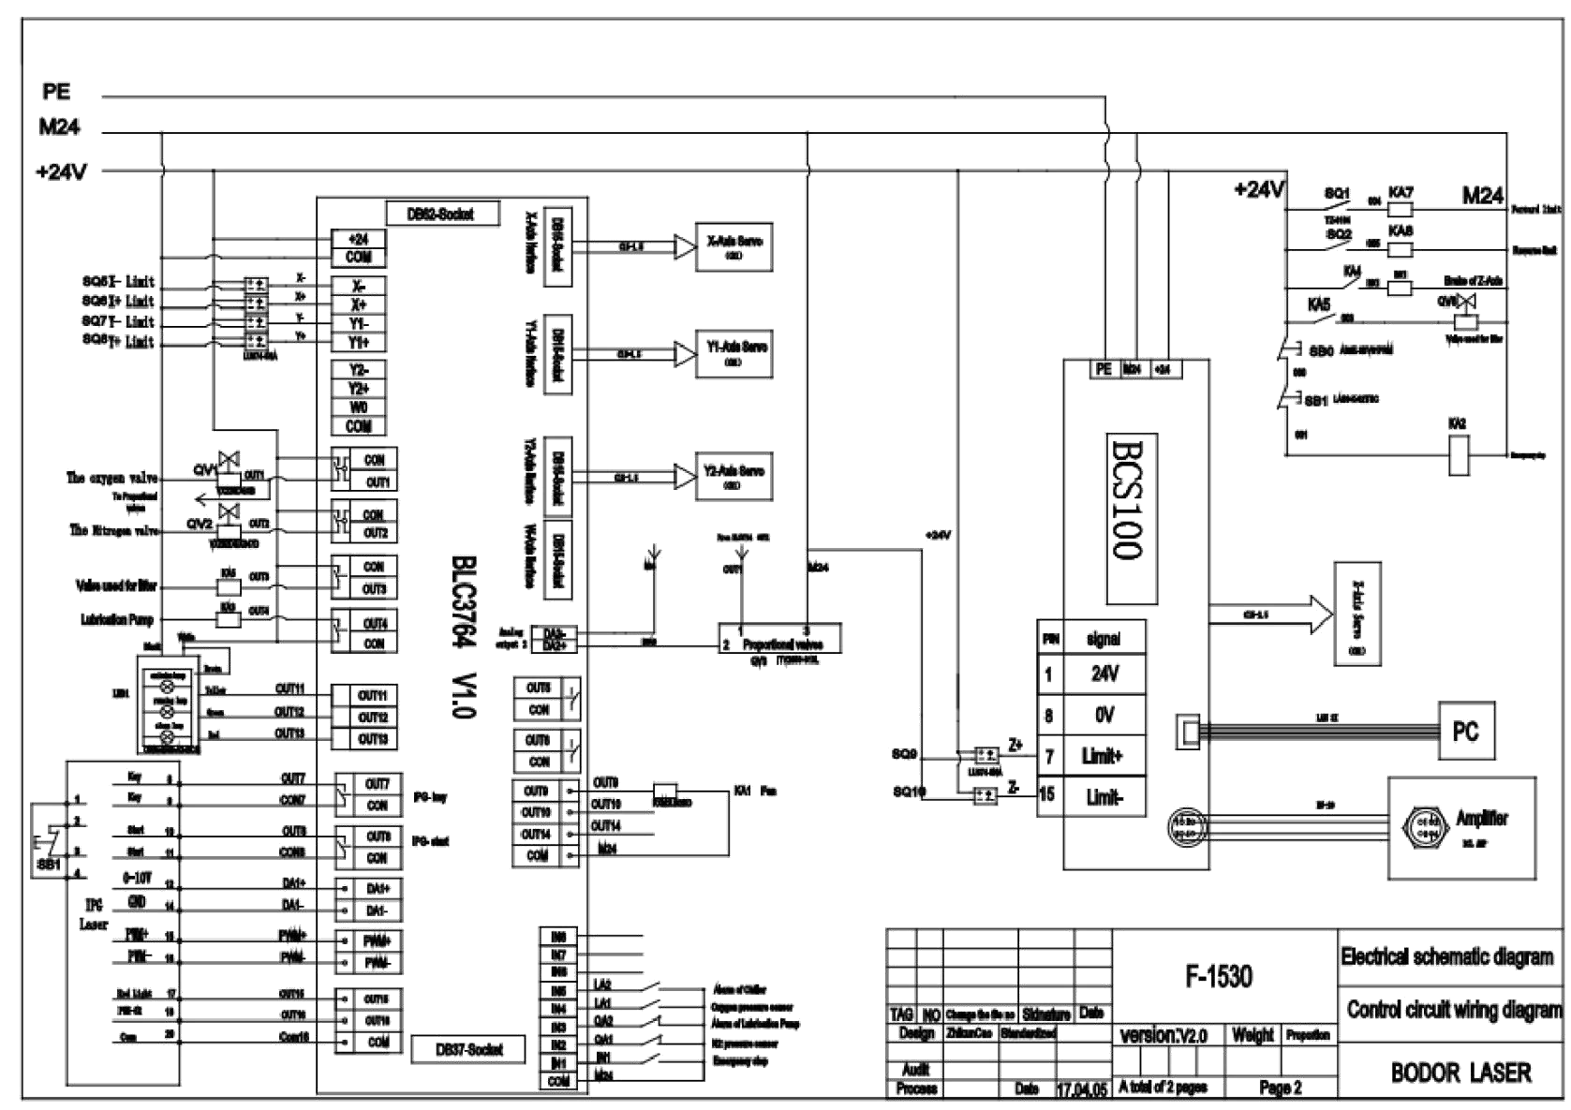Цепи управления

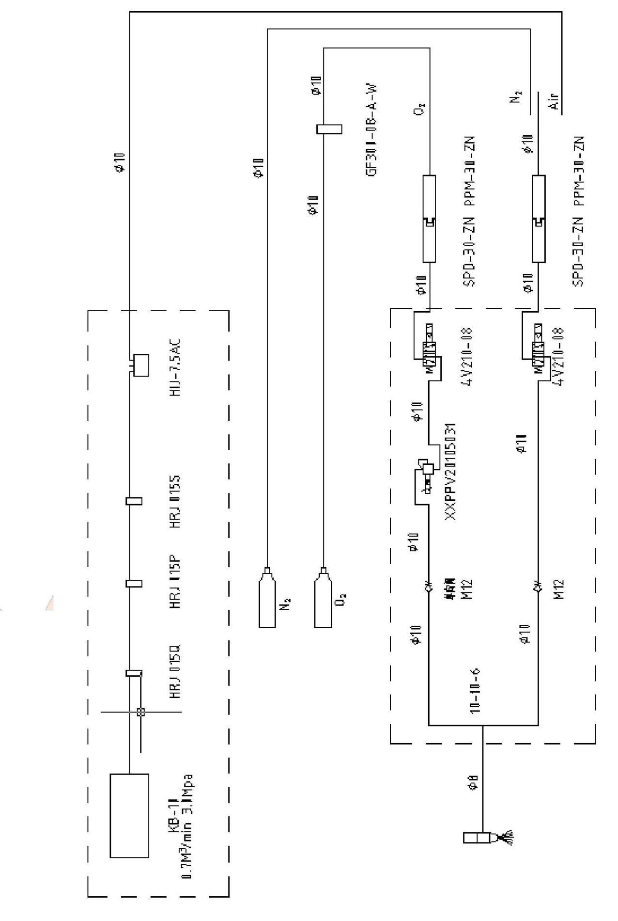Принципиальная схема контура режущего газа:

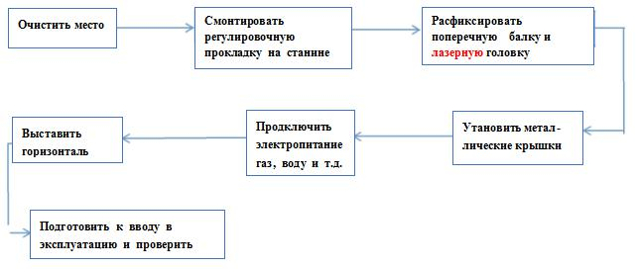Инструкция по корректировке на месте
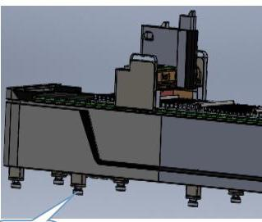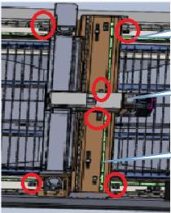
Jinan Bodor Laser Co., Ltd |  | Корректировка на месте установки F, E, P, S серий |  | Имя продукта | Код продукта | Имя компонента |  | № компонента |  | Стр. 1
 |  |  |  | Машина для лазерной резки | F, E, P, S серии |  |  |  |  | Страниц  3
Фиксаторы (6 шт.)  Лазерная головка  Выравнивающая прокладка  Поперечная балка  Рисунок 1 Рисунок 2 |  |  |  |  |  | Основные показатели работы
 |  |  |  |  |  | №  п.  п. | Имя |  | Спецификация |  | Кол-  во
 |  |  |  |  |  | 1 | Датчик уровня |  | 0.02/m |  | 2
 |  |  |  |  |  | 2 | Регулировочный инструмент |  | E1530-92150 |  | 1
 |  |  |  |  |  | 3 | Универсальный гаечный ключ |  | 12 pcs/set |  | 1
 |  |  |  |  |  | 4 | Алюминиевая  балка |  | δ2X50x50x1000 |  | 1
№  п.п. | Наименование  процесса |  | Содержание и требования к точности настройки |  |  | Прецизионные  требования |  |  | Технологическ  ое  оборудование | Заме-  чания
1 | Очистка места |  | Очистите место и хорошо подготовитесь к установке оборудования
2 | Регулировка уровня станины  прокладками |  | Соблюдайте требования безопасности подъема оборудования (обратите внимание на режим подъема); во время подъема необходимо убедиться в том, что станок устойчив, поверхность станины параллельна земле, а низ поднят на 200-220 мм от земли; поместите выравнивающие прокладки под ножки токарного станка одну за другой;  Установка регулировочных прокладок для станка F серии и передних опорных стоек E, P, S серий показана на Рисунке 1.
3 | Удаление фиксаторов поперечной балки и лазерной головки |  | Удалите фиксирующие блоки (всего 6 шт.), предназначенные для обеспечения безопасности транспортировки, размещенные с обеих сторон поперечной балки и лазерной головки, смотрите Рисунок 2.

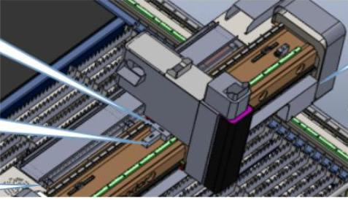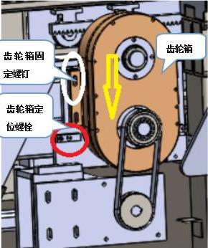

Jinan Bodor Laser Co., Ltd |  |  | Корректировка на месте  установки F, E, P, S серий | Имя продукта | Код продукта | Имя компонента |  | № компонента |  | Стр. 2
 |  |  |  | Машина для лазерной резки | F, E, P, S серии |  |  |  |  | Страни ц 3
«Уровнемеры  » размещены Зажимной  в болт Редукто  направлениях редуктора  Позици-  Переместите  поперечную балку онный  болт ре-  для регулировки  дуктора  горизонтальности  Ограничение по  горизонтали Рисунок 3 Рисунок 4 |  |  |  |  |  | Основные показатели работы
 |  |  |  |  |  | №  п.п  . | Имя |  | Спецификация |  | Кол- во
 |  |  |  |  |  | 1 | Датчик уровня |  | 0.02/m |  | 2
 |  |  |  |  |  | 2 | Регулировочный инструмент |  | E1530-92150 |  | 1
 |  |  |  |  |  | 3 | Универсальный  гаечный ключ |  | 12 pcs/set |  | 1
 |  |  |  |  |  | 4 | Алюминиевая  балка |  | δ2X50x50x1000 |  | 1
№  п.п. | Наименование процесса | Содержание и требования к точности настройки |  |  |  | Прецизионные требования |  | Технологическое оборудование |  |  | Заме чани
4 | Установка лист- ов ограждения | Установите прилагаемые детали из листового металла в соответствии с требованиями чертежей
5 | Подключение электропитания, воды, газа и т.д. | Подключите источник электропитания, источники воды, газа и т. д. в соответствии с принципиальными схемами электричества, воды, и газа для того, чтобы обеспечить начальные условия для регулировки уровня
6 | Настройка горизонталь- ности станины | a. Для F, Е, Р и S серий, два датчика уровня размещены на плоскости (зазор  160 мм) между верхней направляющей поперечной балки и стойкой в  направлениях X и Y, смотрите Рисунок 3; необходимо отрегулировать:  вблизи поперечных балок, четыре группы из двух ног в направлении X;  убедитесь, что все точки опоры несут нагрузку после регулировки уровня;  для Е, Р и S серий следует обратить внимание на задний лоток станка, где  имеются специальные колеса (смотрите Рисунок 8) |  |  |  | a. Индикаторы уровня установить в пределах ± 2 делений в соответствии с требованиями местоположения |  | Калибратор уровня Алюминиевый профиль Чувствительный элемент

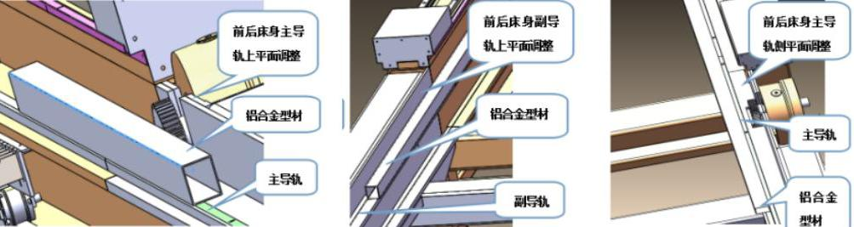рельс
Регулировка верхней направляющей переднего и заднего лотков
Алюминиевый профиль
Главный на - правляющий рельс

направляющая
Регулировка верхней плоскости передних и задних направляющих
Алюминиевый профиль
Вспомогательная направляющая
Jinan Bodor Laser Co., Ltd |  |  | Корректировка на месте установки F, E, P, S серий | Имя продукта | Код продукта | Имя компонента |  | № компонента |  |  | Стр. 2
 |  |  |  | Машина для лазерной резки | F, E, P, S серии |  |  |  |  |  | Страни ц 3
Регулировка Регулировка Регулировка основной верхней верхней плоскости плоскости направляю- направляющей передних и задних щей шины  переднего и направляющих заднего лотков  Алюминиевый Алюминиевый  профиль профиль Главная  направляющая  Главный на -  правляющий Вспомогательная Алюминие-  Рисунок 5 Рисунок 6 Рисунок 7 |  |  |  |  |  | Основные показатели работы
 |  |  |  |  |  | №  п.п  . | Имя |  |  | Специфи- кация |  | Кол  - во
 |  |  |  |  |  | 1 | Датчик уровня |  |  | 0.02/m |  | 2
 |  |  |  |  |  | 2 | Регулировочный инструмент |  |  | E1530-  92150 |  | 1
 |  |  |  |  |  | 3 | Универсальный гаечный ключ |  |  | 12 pcs/set |  | 1
 |  |  |  |  |  | 4 | Алюминиевая балка |  |  | δ2X50x50 x1000 |  | 1
№  п.п  . | Наименование процесса | Содержание и требования к точности настройки |  |  |  | Прецизионные требования |  |  | Технологическо е оборудование |  |  | Зам е-ча ния
6 |  | b. Регулировка направляющих лотков для E, P и S серий: панели заднего и переднего лотков соединены при сборке, но не закреплены ( соединение закрепляется после того, как завершена регулировка уровня); до регулировки уровня, ослабьте фиксирующий болт редуктора и поворачивайте позиционный болт до тех пор, пока не отключится зубчатая передача редуктора в соответствии с направлением «стрелки», как показано на Рисунке 4; переместите верхнюю платформу на заднюю сторону станины (Примечание: перед этой работой необходимо полностью отсоединить редуктор; иначе работать запрещено).  c. Регулировка направляющих лотков для E, P и S серий : измените уровень вверх |  |  |  | b. Отклонение плоскости профиля основных и вспомогательны х направляющих рельсов переднего  лотка 0,3 / 1000 |  |  | Алюминиевый профиль Чувствительный элемент

выйпрофиль
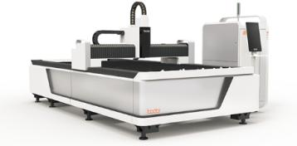
 |  | или вниз с помощью алюминиевого профиля и датчика уровня;  Выровняйте верхние и профильные плоскости, регулируя передние и задние опоры, согласно Рисунков 5, 6 и 7 (для главной направляющей рельса станка необходимо отрегулировать профиль верхней плоскость и вспомогательной плоскости; для вспомогательного направляющего рельса регулируется только верхняя плоскость направляющей шины).  В ходе вышеописанных операций необходимо отрегулировать «Фома колеса», смотрите Рисунок 8). Повторяйте регулировку направляющих рельсов задних и передних лотков до тех пор, пока они не будут полностью отрегулированы (после регулировки верхние и нижние платформы должны работать стабильно без шума). | c. Отклонение профиля верхней плоскости  вспомогательной направляющей шины 0,3 /  1000
7 | Подготовка до корректировки  и соответствую- щая проверка | Сделайте тщательную подготовку, прежде чем подключать электроэнергию и коммуникации, а также проверьте настройку.

Послесловие

Наша компания оставляет за собой право на окончательную интерпретацию Руководства «F Series User Manual» и мы приложим все усилия для обеспечения его точности. Из-за ограниченного знания иностранных языков авторами Руководство может содержать ошибки или неточности. Мы не будем обязаны отвечать в какой-либо форме за последствия, вызванные такими ошибками или упущениями. Наша компания не будет связана какой-либо ответственностью за прямой, косвенный, специальный или иной ущерб, вызванный неправильным использованием Руководства или продукта. Мы приветствуем замечания и предложения всех пользователей и потребителей.

© Все права защищены, никакая часть Руководства или его разделов не может быть прямо или косвенно воспроизведена, изготовлена, обработана или использована без разрешения Jinan Bodor® CNC Machine Co.,Ltd. Данное Руководство не подлежит повторению, копированию, цитированию или переводу без разрешения Bodor®. Любой, кто нарушает эти требования, несет юридическую ответственность!

- 76 -

